Миргородська гімназія імені Т.Г.Шевченка Миргородської міської ради Полтавської області

УПРОВАДЖЕННЯ ЕЛЕМЕНТІВ STEM (STEAM, STREAM)-ОСВІТИ НА УРОКАХ ЗАРУБІЖНОЇ ЛІТЕРАТУРИ

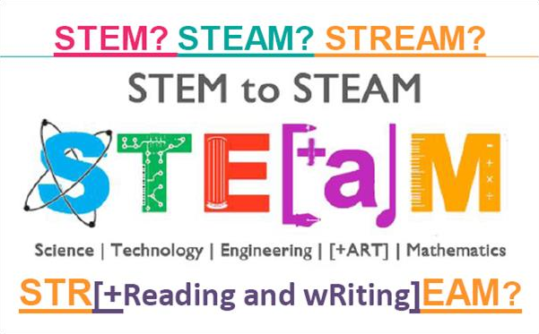

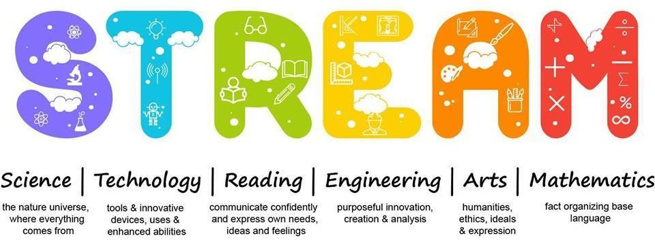

МИРГОРОД - 2022

# Погоджено до друку на засіданні науково- методичної ради управління освіти, молоді та спорту Миргородської міської ради (протокол № 4 від 14.02.2022р)

# Автор:

Шевченко І.В. – учитель зарубіжної літератури Миргородської гімназії імені Т.Г.Шевченка Миргородської міської ради Полтавської області

# Рецензенти:

Усатенко О.О. – інспектор кабінету забезпечення діяльності закладів освіти відділу освіти Миргородської міської ради,

Уйміна О.М. – заступник директора з навчальної роботи Миргородської гімназії імені Т.Г.Шевченка Миргородської міської ради Полтавської області

У даному методичному посібнику розглянуто поняття «STEM(STEAM, STREAM)-освіта», проаналізовано основні завдання такої освіти, методологічні основи формування змісту природничо-математичної освіти (STEM-освіти). Основним завданням розробки є ознайомлення із шляхами інтеграції STEАM-освіти з гуманітарними предметами. У першу чергу, звертається увага на те, що завдяки такому поєднанню здобувачі освіти навчаються вирішувати проблеми, у певній мірі стають новаторами, винахідниками, розвивають логічне мислення, технічну грамотність, разом із тим підсилюючи комунікативні та соціально значущі навички. Проведений аналіз особливостей впровадження елементів STEM (STEAM, STREAM)- освіти на уроках зарубіжної дозволяє зробити висновок, що STEM-підхід до не є ексклюзивним: це не прерогатива «технологій», «математики», «науки» та «інженерії» як таких. Методика STEM-освіти може бути застосована практично до будь-якої дисципліни, і до гуманітарних предметів у тому числі. STEM - це лише інструмент, який допомагає учням зробити перший крок на шляху до розуміння різноманіття та комплексності світу, усвідомлення багаторівневих зв’язків між різними аспектами життя. Тож книга буде корисна вчителям, які прагнуть на своїх уроках плекати різносторонньо розвинуту особистість, готову до інновацій та відкриттів.

ЗМІСТ

|  |  |
| --- | --- |
| ВСТУП…..........................................................................................................  РОЗДІЛ 1. STEM-ОСВІТА ЯК ЦІЛІСНА СИСТЕМА ПРИРОДНИЧОЇ І МАТЕМАТИЧНОЇ ОСВІТНІХ ГАЛУЗЕЙ...................................................  1.1. STEM-освіта в сучасному світі................................................................  1.2. STEM-освіта та гуманітарні предмети. Шляхи інтеграції....................  РОЗДІЛ 2. STEM-ОСВІТА ТА ЗАРУБІЖНА ЛІТЕРАТУРА......................   * 1. Інтеграція елементів STEM-освіти та уроків зарубіжної літератури за змістом (контентом)……………................................................................   2. Практична діяльність, яка є частиною STEM (STEAM, STREAM)- освіти, на уроках літератури...........................................................................   3. Методики та технології STEM (STEAM, STREAM)-уроків на уроках зарубіжної літератури......................................................................................   ВИСНОВКИ.....................................................................................................  СПИСОК ВИКОРИСТАНИХ ДЖЕРЕЛ........................................................  ДОДАТКИ…………………………………………………………………… | 4  6  6  9  12  12  16  24  27  28  31 |

ВСТУП

Ми позбавляємо дітей майбутнього, якщо продовжуємо сьогодні навчати так, як навчали цього вчора

Джон Дьюї

Треба готувати дітей до їхнього майбутнього, а не до нашого минулого

Йан Джукс

Освіта ніколи не стоїть на місці, вона не є незмінним феноменом, вона постійно розвивається, реагує на різні суспільні виклики, враховує перспективи розвитку людства. З’являються нові педагогічні методики, технології. Адже сучасна освіта потребує модернізації та створення інтеграційної цілісності знань, тому що, за твердженням Е. Морена, Роз’єднаний на окремі сфери, розірваний розум уявляє і представляє світ роздроблено, фрагментарно, «роз’єднуючи те, що об’єднано, перетворюючи багатовимірне в одновимірне» [19, с. 35]. Традиційна освіта була побудована за жорстким дисциплінарним принципом, спрямована на вивчення окремих структурованих дисциплін, а не на дослідження проблем реального життя, і тому відірвана і відчужена від людини, її потреб та інтересів, не здатна забезпечити розвиток та саморозвиток особистості тощо. Тобто вона готувала вузькокваліфікованого фахівця певної спеціалізації, який виявляє здатність виконувати типові завдання та працювати конвеєрним методом [7, с. 63]. На сучасному ж етапі розвитку освіти вона набуває інноваційності. У першу чергу, вона допомагає ефективно вирішувати завдання розвитку і саморозвитку творчої особистості. Також важливим стає навчити учнів креативності та дати технічні знання. Чому? Відповіді на це запитання можна знайти у шляху, який обирає для себе Україна.

Наша країна прагне досягти європейських стандартів життя та забезпечити конкурентоспроможність держави. Це можливо лише в тому випадку, якщо йти шляхом ефективної взаємодії економіки, науки, освіти, здійснення заходів щодо розвитку людського капіталу, залучення інновацій у всіх сферах діяльності суспільства.

Стрімка еволюція технологій веде до того, що найбільш популярними та перспективними на планеті фахівцями стають програмісти, IT-фахівці, інженери, професіонали в галузі високих технологій. Особливо в майбутньому будуть затребувані фахівці біо- та нано-технологій. Але майбутнє, засноване виключно на науці, навряд чи когось порадує. Тому в освіті активно розвивається креативний напрям, який включає творчі та художні дисципліни (промисловий дизайн, архітектуру та індустріальну естетику та ін.). [2, С. 78]

Разом із тим слід зазначити, що в сучасному житті спостерігається те, що науково-технічні, інженерні професії втрачають свою популярність, сприймаються як занадто складні та неперспективні у сенсі гідної заробітної плати, і, як наслідок, знижується рівень зацікавленості у вивченні предметів природничої, технологічної, математичної освітніх галузей у здобувачів освіти [15].

Саме тому останнім часом достатньо популярною стає STEM-освіта.

У даній роботі ми розглянемо поняття «STEM-освіта», проаналізуємо основні завдання такої освіти, методологічних основ формування змісту природничо-математичної освіти (STEM-освіти), познайомимося зі шляхами інтеграції STEАM-освіти з гуманітарними предметами.

РОЗДІЛ 1. STEM-ОСВІТА ЯК ЦІЛІСНА СИСТЕМА ПРИРОДНИЧОЇ І МАТЕМАТИЧНОЇ ОСВІТНІХ ГАЛУЗЕЙ

* 1. STEM-освіта в сучасному світі

Ми спостерігаємо, як стрімко розвивається людство, як змінюється світ навколо, як технології стають невід’ємною частиною нашого життя. Ми усі, і діти в тому числі, уже не уявляємо свого життя без новітніх технологій, без гаджетів. Якщо говорити про школи, то урок без використання телевізора чи мультимедійного екрану учням не цікавий. Ми відмовляємося від паперових журналів, щоденників і навіть підручників, заміняючи їх на електронні. І наша найголовніша задача - зробити так, щоб ці зміни позитивно вплинули на якість освіти та допомогли створити умови для різнобічного розвитку кожної дитини, її успішної соціалізації, формування у школярів творчого мислення, ключових компетентностей, необхідних для життя у світі, який постійно змінюється. Великі можливості для досягнення даної мети має STEM-освіта.

Ще у 2016 році, коли презентували Концепцію Нової Української Школи (НУШ), Міністерством освіти і науки України було закладено серед основних компетентностей, які потрібно формувати у учнів, уміння мислити логічно і математично, наукове розуміння природи та сучасних технологій, впевнене користування інформаційно-комунікаційними технологіями, що визначило необхідність розробки нових освітніх стандартів. Так поступово почався рух у напрямку розвитку STEM-освіти.

Розглянемо, що ж таке STEM-освіта. На сайті Інституту модернізації змісту освіти в рубриці «STEM-освіта» знаходимо її визначення: «STEM- освіта – це низка чи послідовність курсів або програм навчання, яка готує учнів до успішного працевлаштування, до освіти після школи або для того й іншого, вимагає різних і більш технічно складних навичок, зокрема із застосуванням математичних знань і наукових понять… Це напрям в освіті, при якому в навчальних програмах посилюється природничо-науковий компонент + інноваційні технології. Технології використовують навіть у вивченні творчих, мистецьких дисциплін». Також у даній статті зазначено, що абревіатура STEM розшифровується як Science (природничі науки), Technology (Технології), Engineering (Інженерія) та Mathematics (Математика). Слід звернути увагу на те, що дані дисципліни вивчаються не окремо, як ми звикли, а в комплексі. При цьому велике значення має практичне застосування отриманих знань. Посилюється природничо-науковий компонент з опорою на інноваційні технології. Також для STEM-освіти важливим є вдале поєднання креативності та технічних знань.

Напрямами STEM-освіти вважають конструювання, програмування, штучний інтелект, освітню робототехніку, тривимірне моделювання, інженерію, електроніку, мехатроніку.

На сайті EdPro в статті «Що таке STEAM і з чим його "їдять" в Україні?» знаходимо ще й поняття «STEAM-освіта» (Art – від англ. «мистецтво») та

«STREAM-освіта» (Reading – «читання») (до речі, є ті, хто вважають, що R – це перша літера слова Robotics – «робототехніка»). Найбільшого поширення набула саме концепція STEAM. Такий комплексний підхід, коли технічні дисципліни поєднуються з творчістю, креативністю, допомагає пробудити в учнів інтерес до навчання. Саме таке поєднання пов’язаних та й не пов’язаних між собою дисциплін задля формування у дітей комплексного уявлення про навколишній світ, про знання, про навчання є надзвичайно актуальним, тому що нові виклики як в Україні, так і в світі вимагають від кожної людини універсальності.

Тож для того щоб врахувати потреби суспільства, сприяти вихованню всебічно розвиненої, освіченої, інноваційної особистості, яка уміє розв’язувати комплексні задачі (проблеми), природничо-математична освіта (STEM-освіта) повинна стати одним із пріоритетів розвитку сфери освіти, що й зафіксовано у Розпорядженні КМУ від 05.08.2020 р. № 960-р. Цим документом схвалено Концепцію розвитку природничо-математичної освіти (STEM-освіти). Також розроблено план заходів щодо реалізації Концепції розвитку природничо-математичної освіти (STEM-освіти) до 2027 року (розпорядження Кабінету Міністрів України від 13.01.2021 № 131-р).

У Концепції розвитку природничо-математичної освіти (STEM-освіти) природничо-математична освіта (STEM-освіта) визначена як цілісна система природничої і математичної освітніх галузей, метою якої є розвиток особистості через формування компетентностей, природничо-наукової картини світу, світоглядних позицій і життєвих цінностей з використанням трансдисциплінарного підходу до навчання, що базується на практичному застосуванні наукових, математичних, технічних та інженерних знань для розв’язання практичних проблем для подальшого використання цих знань і вмінь у професійній діяльності.

Відповідно до вище згаданого документу основними завданнями такої освіти є:

формування навичок розв’язання складних (комплексних) практичних проблем, критичного мислення, креативних якостей та когнітивної гнучкості, організаційних та комунікаційних здібностей, вміння оцінювати проблеми та приймати рішення, готовності до свідомого вибору та оволодіння майбутньою професією, фінансової грамотності, цілісного наукового світогляду, ціннісних орієнтирів, загальнокультурної, технологічної, комунікативної і соціальної компетентностей і математичної та природничої грамотності;

всебічний розвиток особистості шляхом виявлення її нахилів і здібностей;

оволодіння засобами пізнавальної та практичної діяльності;

виховання особистості, яка прагне до здобуття освіти упродовж життя, формування вмінь практичного і творчого застосування здобутих знань.

Також цікаву думку знаходимо в статті Л.А.Кузуб «STEM-освіта як засіб розкриття творчого потенціалу обдарованих дітей»: «Відмінність STEM- підходу від традиційних освітніх моделей полягає в тому, що він фокусується

на творчому розв’язанні проблем повсякденного життя, реальних задач, розв’язання яких потребує, а відтак, формує та комплексно розвиває наукове й інженерне мислення» [16, С. 97].

Інформацію про STEM-освіту, науково-методичного забезпечення STEM-освіти, популяризацію STEM-ідеології, аналіз відповідного вітчизняного та зарубіжного досвіду розміщено на сторінці відділу STEM- освіти (<https://imzo.gov.ua/pro-imzo/struktura/viddil-stem-osviti/>), який працює на базі ДНУ «Інститут модернізації змісту освіти».

Окрім вище згаданих документів, поняття STEM-освіти розглядається у роботах Н. Гончарової, Л. Кіященко, С. Ганаби, М. Буги, І. Тимофєєвої та ін. Змістовною з даного питання виявилася інтернет-конференція «STEM, STEAM, STREAM: від концепції до практичного втілення».

У методичній літературі з питань STEM-освіти знаходимо пояснення, яким засобами користується учитель, застосовуючи таке навчання. Це, у першу чергу, наочне приладдя (прилади, обладнання, інструменти, матеріали, зразки тощо, знакові моделі, графіки, схеми, таблиці), технічні засоби навчання (комп’ютери, мультимедійні екрани, оверхед-проектори; слайдпроектори; копі-дошки, інтерактивні дошки, документ-камери, відео- конференційні системи, маркерні та текстильні дошки, проекційні столики, тренажери, прилади для діагностики процесів). Багато корисної інформації можна знайти про віртуальні лабораторії, імітаційні тренажери, інтерактивні музеї, які роблять більш доступним проведення дослідних експериментів та сучасним і творчим сам процес навчання.

Ми розуміємо, як все це застосувати на уроках математичної, природничої, технологічної, інформатичної освітніх галузей. А як же бути учителю на уроках мовно-літературної галузі освіти?

Зауважимо, що дуже мало робіт знайомлять нас із можливостями інтеграції STEM-освіти з гуманітарними предметами. Проаналізувавши План заходів щодо реалізації Концепції розвитку природничо-математичної освіти (STEM-освіти) до 2027 року, можемо побачити, що в ньому не йдеться про інтеграцію елементів STEM-освіти та гуманітарних дисциплін.

Свідченням того, що це можливо, є хіба що, наприклад, цитата про STEM-освіту в статті на сайті ІМЗО: «Це напрям в освіті, при якому в навчальних програмах посилюється природничо науковий компонент + інноваційні технології. Технології використовують навіть у вивченні творчих, мистецьких дисциплін» [23]. Також дуже мало статей, методичних розробок, у яких розглядається така інтеграція. Про такий досвід дізнаємося хіба що з невеликих статей С. Дячок, О. Алєксєєвої, М.Білоголовко, у яких вчителі діляться своїм досвідом з даного питання.

Разом із тим у тому ж Плані заходів щодо реалізації Концепції розвитку природничо-математичної освіти (STEM-освіти) до 2027 року читаємо, що однією із системних складових формування змісту природничо-математичної освіти (STEM-освіти) є трансфер знань, який забезпечує впровадження досягнень наукової сфери в освітній процес. А серед методологічних основ

формування змісту природничо-математичної освіти (STEM-освіти) важливе місце займає трансдисциплінарний підхід, який демонструє створення загальної системи аксіом для певного набору дисциплін. Важливими також для STEM-освіти є мультидисциплінарність, яка передбачає поєднання не суміжних за змістом дисциплін, тобто таких, у яких не простежуються явні зв’язки; міждисциплінарність, що містить взаємодію двох чи декількох різноманітних дисциплін, яка може варіюватися від простого обміну ідеями до взаємного інтегрування концепцій, методологій. Тож із упевненістю можемо зазначити, що саме ці підходи щодо інтеграції знань (згідно з класифікацією Г. Бергера [14, С. 21]) свідчать про реальність поєднання елементів STEM- освіти з предметами гуманітарного циклу.

* 1. STEM-освіта та гуманітарні предмети. Шляхи інтеграції

Ураховуючи те, що урок літератури покликаний розвивати творчість, критичне мислення, креативність та інноваційність, вміння опрацьовувати та верифікувати інформацію, навички ефективної комунікації, елементи STEM (STEAM, STREAM)-освіти легко вплетуться в його канву.

Інтеграція STEАM-освіти з філологією, звичайно, потребує диференційованого підходу до кожного окремого випадку. Немає стандартних рішень для всіх уроків. Разом із тим для всіх таких занять властиво те, що завдяки такому поєднанню здобувачі освіти навчаються вирішувати проблеми, у певній мірі стають новаторами, винахідниками, розвивають логічне, критичне мислення, технічну грамотність, разом із тим підсилюючи комунікативні та соціально значущі навички. Освітній процес на таких уроках спрямований на формування у дітей інноваційних навичок: роботи в команді, ефективної комунікації, управління проєктами, генерації ідей, здатності сприймати, аналізувати, інтерпретувати, критично оцінювати інформацію в текстах різних видів, зокрема інформаційних та художніх текстах, медіатекстах, використовувати інформацію для збагачення власного досвіду і розвитку; висловлювати власні думки, почуття, ставлення та ідеї, взаємодіяти з іншими особами в письмовій формі, зокрема інтерпретуючи інформаційні та художні тексти; у разі потреби взаємодіяти з іншими особами в цифровому просторі, дотримуючись норм літературної мови [17, С. 100].

Користь від упровадження елементів STEАM-освіти на уроках літератури сформулювала С.Дячок, учитель зарубіжної літератури, переможець конкурсу на кращу STEM-публікацію – 2017: «Тоді ми й на плаву з літературою завжди будемо, і зуміємо через захоплення художнім текстом привернути увагу до природничо-математичних наук» [12, С. 4]. Не можна не погодитися з тим, що «… сучасний учень повинен не лише вміти читати та аналізувати твір, а й знаходити у ньому джерело нових ідей для реалізації, пов’язаних із іншими науками: математикою, біологією, географією, астрономією, інформатикою» [12, С. 5].

Спочатку визначимо, яким же чином можна поєднати урок зарубіжної літератури та елементи STEM (STEAM, STREAM)-освіти. Пропонуємо звернути увагу на наступні шляхи інтеграції STEM (STEAM, STREAM)-освіти та гуманітарних предметів:

* за змістом (контентом),
* за практичною діяльністю,
* за методикою організації освітнього процесу на уроці.

Програмовий матеріал із зарубіжної чи української літератури (літературні епохи, тематика, сюжети художніх творів, які вивчаються) часто пов’язаний із різними науковими знаннями, винаходами, технічним прогресом, про що можна вести розмову, зацікавлюючи учнів світом природничих наук, технологій, інженерії та математики. Знайомлячи дітей з певною добою, за допомогою елементів STEM (STEAM, STREAM)-освіти ми маємо можливість занурити їх у цей світ, закцентувати увагу на потрібних моментах, порівняти епоху, яка вивчається, із сучасністю.

Наукові досліди, різноманітні дослідження (наприклад, краєзнавчі), конструювання (робототехніка в тому числі), креслення, побудова схем, графіків – це неповний перелік видів практичної діяльності, які є частиною STEM (STEAM, STREAM)-освіти та які можна використати на уроках літератури. Створення електронних книг, GIF-анімації, логотипів, буклетів, фотоколажів, оформлення фотографій, вирізок у сторінки чи альбоми (скрапбукінг), виготовлення листівок ручної роботи (кардмейкінг) на літературну тематику не тільки допомагає заглибитися у художні тексти, візуалізувати, з використанням підручних засобів у тому числі, матеріал, який вивчається, а ще й дає змогу освоїти популярні види прикладного мистецтва, які можуть стати джерелом як задоволення, так і навіть заробітку в майбутньому. Виконуючи такі види робіт, учні, наприклад, вчаться чітко розуміти, яке місце у світі матиме кожен створений ними конкретний продукт, кожна майбутня розробка.

Одним із способів застосувати свої математичні, технологічні, дослідницькі навички є створення коміксів до художніх творів.

Для уроків літератури властиво і використання методик та технологій STEM (STEAM, STREAM)-уроків: проектно-дослідницької, методики EDU- SCRUM (https://osvitanova.com.ua/posts/989-metodyka-edu-scrum-v-osviti), методики «перевернутого класу», інформаційно-комунікаційних технологій.

STEM-методика зміщує на уроці центр уваги з теоретичного матеріалу на практичне завдання чи проблему, шляхи вирішення якої учні вчаться знаходити не в теорії, а шляхом спроб та помилок.

Проектна діяльність сприяє розвитку творчих здібностей, вміння працювати з великою кількістю інформації, відшукувати в ній необхідну,

«вписувати» знання, отримані на уроках, у свої індивідуальні проєкти, власні стилізації. Учитель обирає відповідно до об’єктивних причин, які з проектів застосовувати в роботі: мініпроєкти, короткотермінові, середньотермінові чи довготермінові.

Уроки зарубіжної літератури в дистанційному режимі організовуємо з використанням хмарних технологій. Google Класс (Google Classroom), наприклад, допомагає систематизувати матеріал для проведення онлайн- уроку, викласти навчальні відео, надати завдання для проходження в Google- формі.

Окуляри типу Google Glass допомагають учням «оживити» сторінки книжок.

Достатньо результативною є методика «перевернутого класу», яка дозволяє учням навчитися самостійно опрацьовувати теорію, важливу інформацію дома (саме за допомогою інтернет-технологій можна запропонувати учням перегляд відеолекцій, відеокурсів, вебінарів), а на уроці практично закріпити отримані знання, розвинути навички та компетентності.

Саме застосування елементів STEM (STEAM, STREAM)-освіти сприяє критичному сприйняттю матеріалу, формуванню вміння розмірковувати, піддавати сумнівам, перевіряти, зіставляти, аналізувати, давати оцінку, пізнавати себе та оточуючий світ. І ми чітко усвідомлюємо, що натиск штучного інтелекту можуть витримати тільки емоційний інтелект та емпатія, які є невід’ємною частиною літератури. Пам’ятаємо, що STEM (STEAM, STREAM)-підхід до викладання не є прерогативою математики чи інших предметів природничо-математичного циклу, його можна застосовувати на різних уроках. щоб допомогти учням зрозуміти цілісність та комплексність світу, усвідомити зв’язок між різними аспектами життя.

Цікаво і плідно можна організувати роботу на уроках літератури, залучаючи учнів до вирішення реальних проблем та ситуацій, формулюючи чіткі критерії до завдань, які виконують учні, застосовуючи продуктивну командну діяльність та занурюючи учнів у практичне та відкрите дослідження. Усі ці можливості, уміло використані педагогом, можуть допомогти познайомити учнів з різними виявами творчої діяльності, сприяти замість простого запам’ятовування фактів та понять учнями отриманню ними умінь цими знаннями користуватися, формуванню компетентностей, цінностей і навичок, які допоможуть успішно соціалізуватися учням у подальшому,

знадобляться випускникам НУШ у професійному та приватному житті.

РОЗДІЛ 2. STEM-ОСВІТА ТА ЗАРУБІЖНА ЛІТЕРАТУРА

* 1. Інтеграція елементів STEM-освіти та уроків зарубіжної літератури за змістом (контентом)

Знайомство з певним твором на уроці літератури починається з огляду доби. На таких уроках ми говоримо і про мистецтво певного періоду, і про науку, і про винаходи, які прийшли в життя саме в цей період. Тож є можливість учням дізнатися і про винаходи, зроблені нашими українцями, нехай це й було не в тій країні, літературу якої ми вивчаємо. 1 хвилинка витраченого часу – а скільки гордості за наших співвітчизників.

Наприклад, розповідаючи про добу модернізму (а це початок ХХ ст.) варто згадати про сколіометр, винахідником якого є саме українець. Цей предмет ще називають іноді «німецьким», «польським» або «чеським» хірургом. Коли в січні 1903 року важко захворів митрополит Андрей Шептицький, він запросив відомого «німецького» хірурга й здивувався, коли Іван Микулич-Радецький звернувся до нього українською мовою. За свою кар’єру наш співвітчизник винайшов не тільки сколіометр, а й близьку до сучасної медичну маску, власний метод миття рук хірурга перед проведенням операції, а також розробив низку операцій та медичних прийомів.

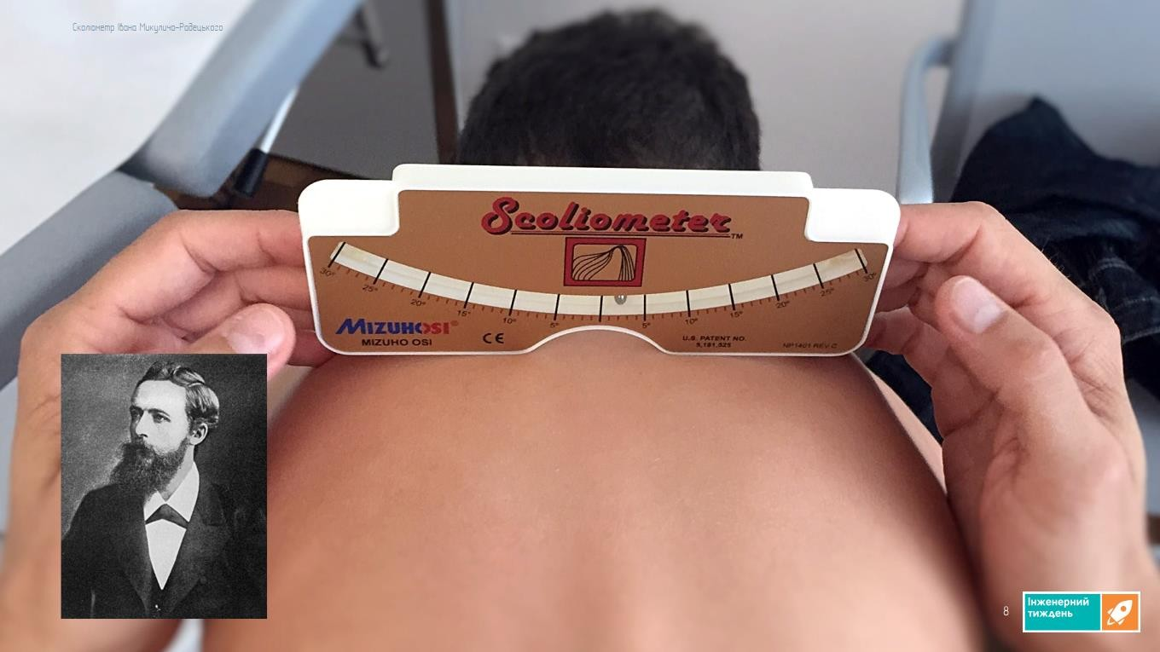

Твори зарубіжної літератури знайомлять нас із різноманітними національними традиціями. Наприклад, про чаювання читаємо в казці Л.Керролла «Аліса в Країні див» (програма 5 класу) і говоримо про особливості англійського чаювання. А читаючи в 11 класі твір Ясунарі Кавабата «Тисяча журавлів», не можемо не представити японську національну традицію чайної церемонії. На цих уроках саме час згадати про українця Миколу Черіковського, який у 1871 році представив спосіб виготовлення

цукру – рафінаду у формі плиток. До того часу цукор продавали у формі

«цукрових голів», які могли важити від 5 до 15 кг.

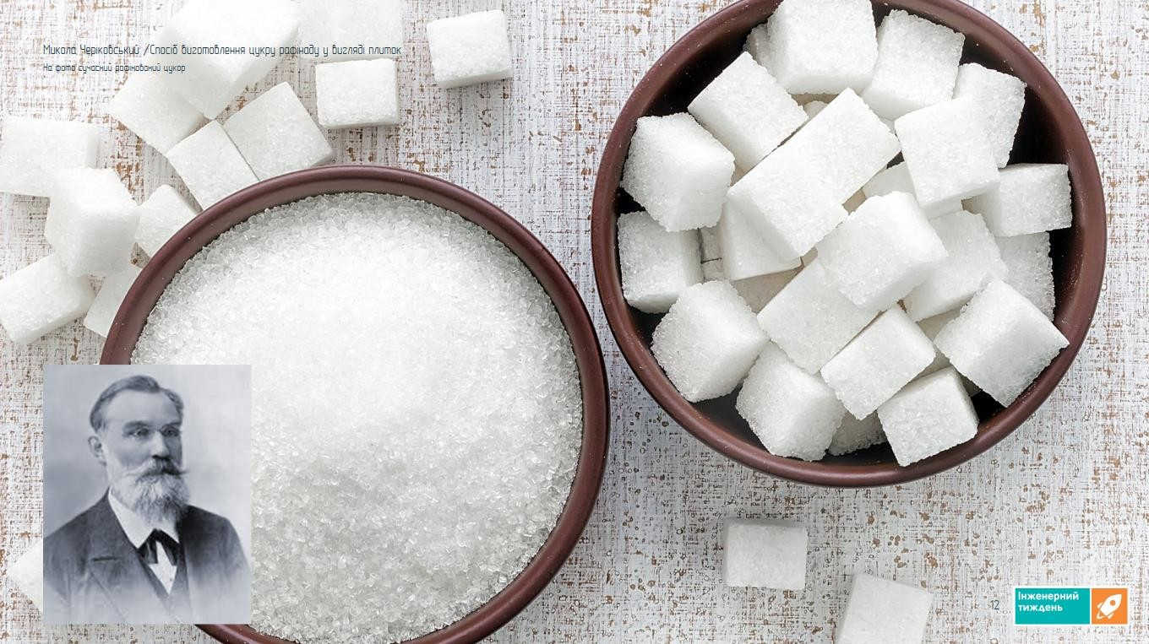

Математичні розрахунки потрібні учням, щоб проаналізувати, наскільки Алісі з казки Л.Керролла «Аліса в Країні див» потрібно було зменшитися, щоб потрапити в кролячу нору.

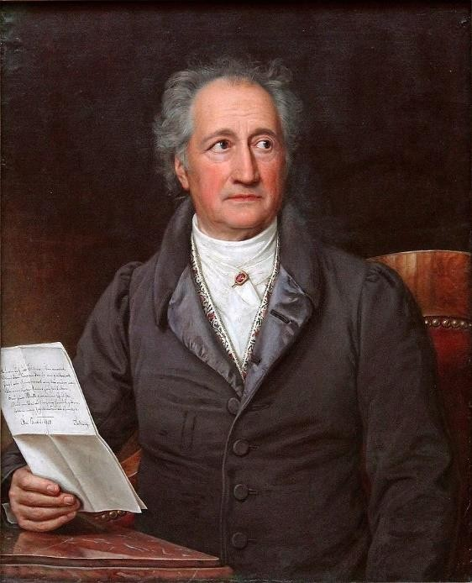Окрім того, вивчаючи біографії письменників, ми часто згадуємо, що вони були професіоналами не тільки в літературі. Як можна не захоплюватися геніальністю Й.В.Гете, який захоплювався не лише літературою: він багато часу приділяв природничим наукам, таким, як ботаніка, зоологія, анатомія, геологія, оптика; коло його інтересів охоплювало також музику й малювання. Він зробив значний внесок у розвиток медицини, ботаніки, орнітології, мінералогії, педагогіки, історії, етнографії. Гете вперше описав міжщелепну кістку людини, установив подібність у будові черепа людини й тварини, створив так звану хребетну теорію походження черепа,

експериментально довів уплив середовища на будову й забарвлення квітів, запровадив науковий термін «морфологія» — вчення про форму («Про метаморфози рослин», 1790; «Вступ до порівняльної анатомії», 1795).

Саме під час знайомства з міфологією, можна розглянути наукове пояснення виникнення світу.

Аналізуючи художні твори, ми знаходимо зв’язки з наукою дуже часто. Саме наукові знання можуть нам допомогти з’ясувати задум письменника, пояснити, чому саме такі образи для свого твору обрав митець.

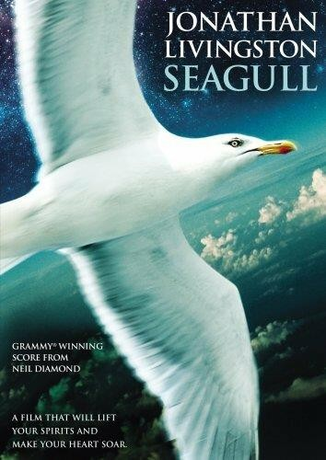Наприклад, знайомлячись із твором Р. Баха «Чайка Джонатан Лівінгстон» («Джонатан Лівінгстон, мартин»), учитель разом з учнями аналізують різні переклади назви твору та замислюються, чому автор обирає для зображення безглуздості та вузькості існування зграї, до якої належав Джонатан Лівінгстон, саме мартинів.

Приходимо до висновку, що назви птахів – чайка, мартин – можна використовувати. Адже, за матеріалами Вікіпедії, «марти́н (Larus)

– найчисленніший рід птахів

підродини мартинових (Larinae), що мешкають як на морських просторах, так і на внутрішніх водоймищах, отримують вигоду від життя поблизу людини, а назва таких птахів чайками або мевами є просторічною. У біологічній номенклатурі назва

«чайка» прив'язана до роду Vanellus. Гніздиться мартин колоніями, розмір яких може досягати кількох тисяч пар. Часто селиться поблизу великих міст і харчових звалищ.

Учні дізнаються більше про чайок та мартинів і роблять висновок, що саме цей вид обрав для свого твору Бах, тому що йому необхідно було показати інертність життя зграї, для якої «головне — їжа, а не політ», щоб на контрасті змалювати Джонатана Лівінгстона, який «над усе любив літати» та для якого «політ був важливішим за їжу».

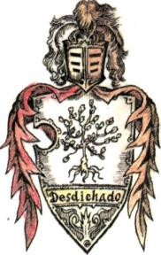Вивчаючи твір В.Скотта «Айвенго» та описуючи герб головного героя, на якому було зображено молодий дуб, вирваний з коренем, і написано під малюнком: «Позбавлений спадщини», ми разом з учнями можемо звернутися до геральдичної символіки. Також гарно було б організувати віртуальну подорож у науковий музей конструкцій замків та фортець.

У літературних творах часто зустрічаються види транспорта (від плота в «Пригодах Тома Сойєра» М.Твена чи «Пригодах Робінзона Крузо» Д.Дефо до корабля чи літака в різних творах). Було б цікаво дізнатися про різні засоби пересування та їх переваги. Можна багато про що поговорити, аналізуючи

важливість останнього дюйма для посадки літака в однойменному оповіданні Дж.Олдріджа.

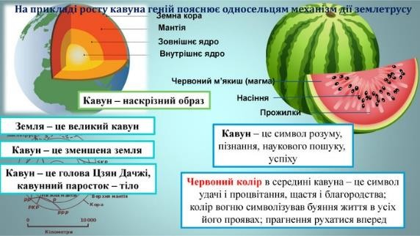А от твір Мо Яня «Геній» знайомить нас із історією життя геніального юнака, який хоче врятувати світ від землетрусів. Головний герой твору на прикладі росту кавуна пояснює односельцям механізм дії землетрусів.

Під час вивчення у 5 класі поезії Джона Кітса «Про коника та цвіркуна» цікавим стало порівняння коника і цвіркуна, їх співу.

|  |  |
| --- | --- |
| **Коник** | **Цвіркун** |
| Належить до підряду Caeliferan | Належить до підряду Ensifera |
| Зазвичай з’являється вдень | Зазвичай з’являється вночі |
| Переважно зеленого кольору, щоб добре зливатися із природним середовищем, може мати нейтральний, сірий або світло-  коричневий колір | Зазвичай блідо-зелений і коричневий, щоб вночі зливатися з навколишнім середовищем; деякі мають яскраві кольори |
| Має короткі «антени» | Має довгі «антени» |
| Співає або видає свої звуки, потираючи задні лапи крилами:  https://[www.youtube.com/watch?v=_H](http://www.youtube.com/watch?v=_H) MXlF8y6Mg | Видає звук, потираючи крила: https://[www.youtube.com/watch?v=fD](http://www.youtube.com/watch?v=fD) 4VUuWnPCQ |
| Може розпізнати звук за допомогою  розташованих біля живота своїх маленьких «вух» | Має маленькі «вуха» на передніх лапках для розпізнавання звуку |
| Не тільки стрибає, але й літає | Більшість цвіркунів може стрибати,  але не обов'язково літає |
| Харчується здебільшого травою | Комаха хижа і всеїдна, їсть траву, а  також тваринні речовини |

Тож, як бачимо, зв’язок літератури з наукою невичерпний.

Гарно було б спонукати учнів самостійно, без допомоги Інтернету, розгадати загадку собаки Баскервілів. Чи саме фосфор світився на ній? Якщо діти зможуть довести, що це не міг бути фосфор, потрібно з’ясувати, чи це хімічна помилка А. Конан Дойля? А, можливо, це помилка у перекладі?

У тексті твору читаємо: «Так! Це була собака, величезна, чорна, як смола. Але такого собаки ще ніхто з нас, смертних, не бачив. З її отвір пасти виривалося полум'я, очі метали іскри, по морді і загривку мерехтів вогонь. Страшний пес, завбільшки з молоду левицю. Його величезна паща все ще світилася блакитним полум'ям, глибоко посаджені дикі очі були обведені вогненними колами. Я доторкнувся до цієї світиться голови і, віднявши руку, побачив, що мої пальці теж засвітилися в темряві.

- Фосфор, - сказав я».

Йдеться про білий фосфор. Але ж, сподіваємося, учні знають про самозаймання білого фосфору та його отруйність. Тобто навіть якби фосфор не спалахнув, собака, разок облизав морду, швидко б здохла. Що ж, А. Конан Дойль помилився? Читаємо оригінал твору – автор використовує не phosphorus (тобто фосфор), а phosphor (це речовина, що світиться, люмінофор). Виходить, неправильно перекладене слово призвело до хімічної помилки! І насправді у повісті йдеться не про білий фосфор, а про люмінофор, який є безпечним. Саме він був нанесений навколо очей собаки Баскервілів, і тому вони світилися вночі. Це міг би бути сульфід цинку (ZnS), люмінесцентність якого активується домішкою іонів міді. Тоді починається світловий ефект. При додаванні різних активаторів до сульфіду цинку (ZnS) можна добитися різних кольорів світла. От і задачка, яка заставляє попрацювати мозок будь-якого учня. Можливо, він захоче читати хоча б спочатку для того, щоб знайти у творах такі помилки?

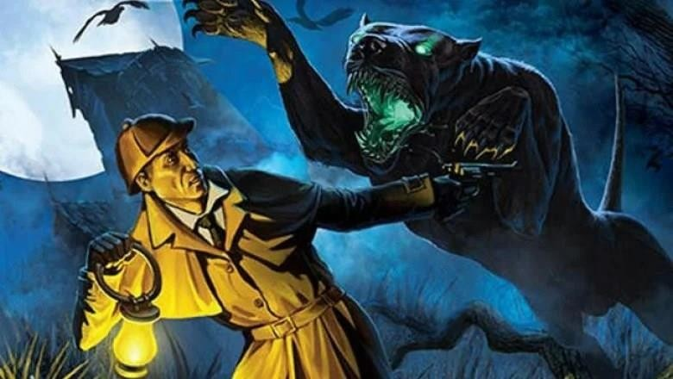

* 1. Практична діяльність, яка є частиною STEM (STEAM, STREAM)-освіти, на уроках літератури.

Учні можуть застосовувати на уроках літератури свої математичні, технологічні навички, дослідницькі вміння та інші, пов’язані зі STEM(STEAM, STREAM)-освітою. Саме виконання практичних завдань із створення певного продукту може залучити до читання і учнів-візуалів.

Не тільки учитель, а й учні можуть створювати презентації для візуалізації матеріалу, який вивчається. І для цього варто застосовувати не тільки PowerPoint, а й сервіси Prezi, Sway, PowToon.

Однією з форм використання інформаційних технологій може стати створення GIF-анімації онлайн. Для цього є спеціальні сайти, такі як: <https://www.imgonline.com.ua/gif-animation.php>.

У 5 класі можна попросити учнів створити анімацію «Еволюція головного героя» під час вивчення казки О.Уайльда «Хлопчик-зірка», а потім в 10 класі після створення GIF-анімації «Духовне падіння та деградація

Доріана» під час вивчення роману О.Уайльда «Портрет Доріана Грея» протипоставити шляхи цих героїв.

Цікавою роботою є створення логотипів на літературну тематику. Тут підключається їх креативність. Учні можуть скористатися правилами створення логотипів, які, наприклад, пропонує Олена Анатійчук, маркетолог із досвідом консультування у малому та середньому бізнесі ([https://bc-](https://bc-club.org.ua/guidebook/articles/osnovni-pravyla-stvorennja-logotypiv.html) [club.org.ua/guidebook/articles/osnovni-pravyla-stvorennja-logotypiv.html](https://bc-club.org.ua/guidebook/articles/osnovni-pravyla-stvorennja-logotypiv.html)).

Учням можна запропонувати мейкерство як інноваційний підхід впровадження STEM-освіти, воно сприяє розвитку винахідницьких навичок дітей. Мейкерські здібності – щось робити своїми руками – є практично у всіх. Просто в одних їх треба розвивати, а в інших – підтримувати.

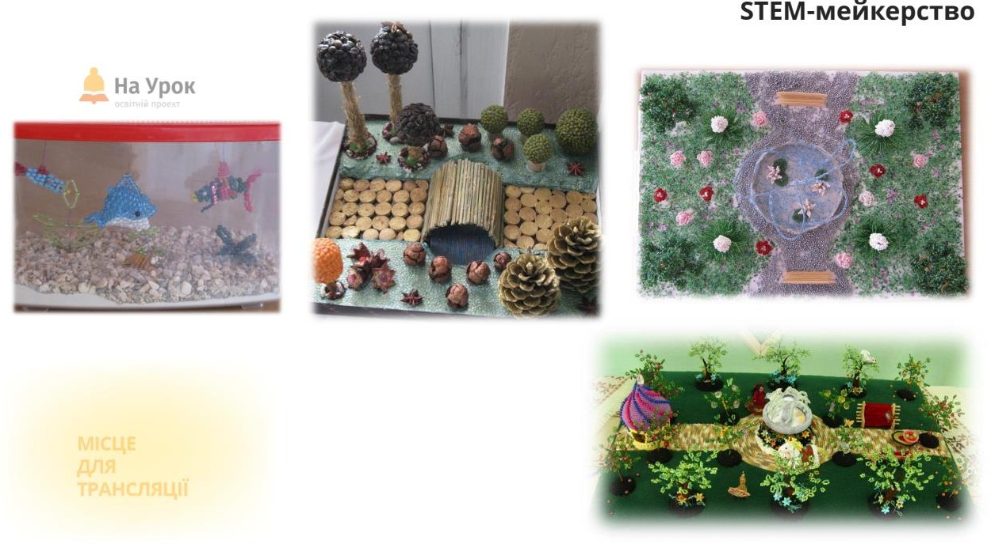

Серед таких форм роботи – фотоколаж, скрапбукінг, кардмейкінг.

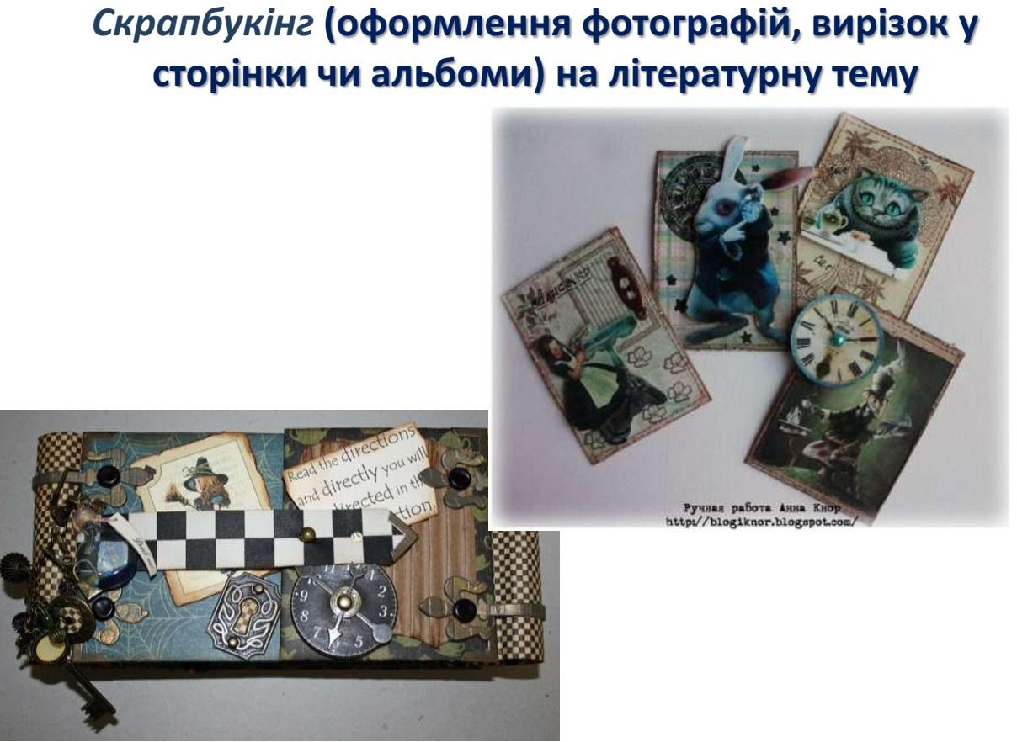

Учням можна запропонувати завдання за допомогою оригінального виробу (з паперу, овочів чи іншого матеріалу) представити героя літературного твору, випустити буклет, у якому представити твір чи героя твору. Наприклад, школярі створюють листівки за мотивами творів і образів. Для цього вони добирають художній твір, літературного героя, якому буде присвячена листівка, малюють ескіз, добирають необхідний матеріал для оформлення листівки, створюють листівку, підписують афоризмом із твору або розміщують на листівці влучний вислів, який характеризує відтворений образ чи відтворює ідею літературного твору. Можна написати побажання від імені героя. Яскравими точно будуть листівки від Поліанни, головної героїні однойменної повісті Е.Портер, чи Робінзона Крузо з роману Д.Дефо.

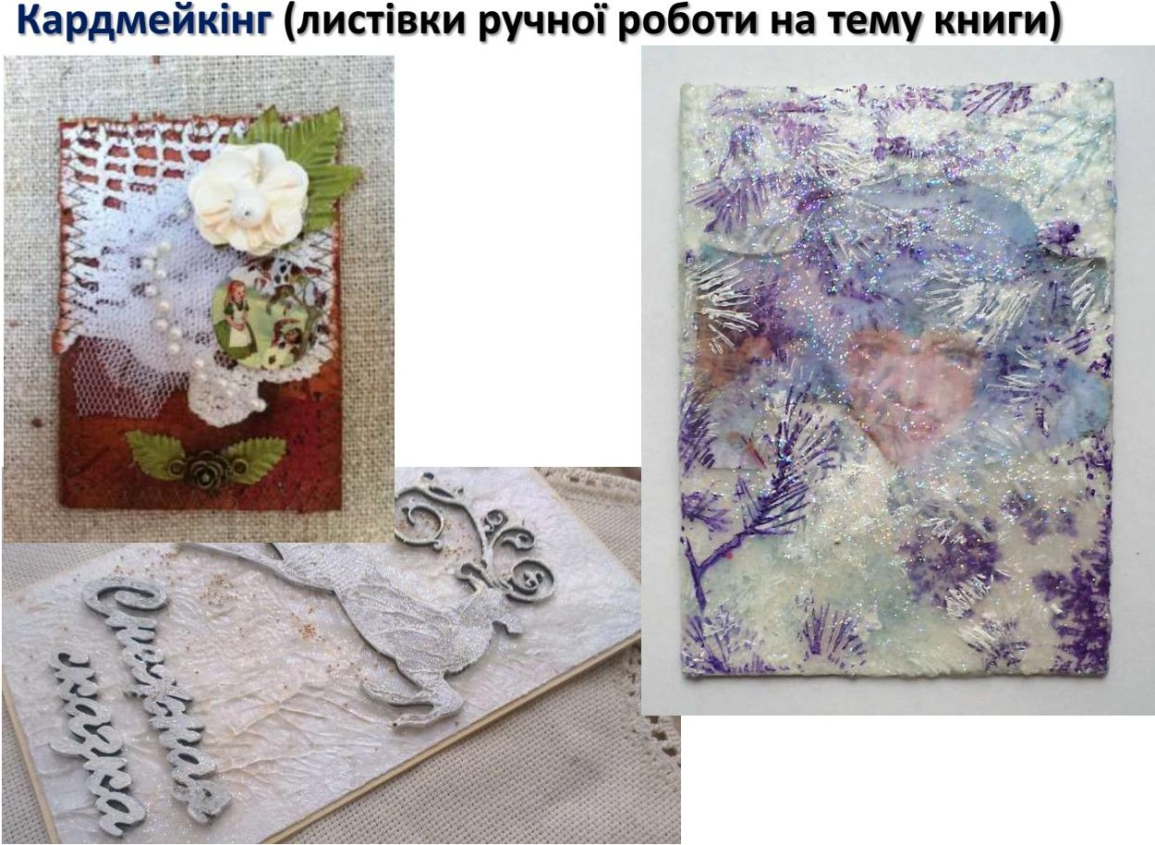

Є дуже цікава платформа для створення мультимедійних книг учителем і його учнями WriteReader (<https://app.writereader.com/>). Привабливість даного конструктора – у співпраці між учнями і викладачами. Тут можна створювати навіть мультимедійні книги.

Учитель, створивши свій акаунт в WriteReader, має можливість створити онлайн-класи, створити для них книжки та надати учням код класу та доступ до своєї сторінки. На кожній сторінці книги є віконце для учнів, які можуть писати, і віконце для вчителів, щоб вносити корективи. У книгах WriteReader можуть бути текст, зображення і навіть запис голосу. Завершені книги WriteReader можуть бути доступні в Інтернеті і можуть бути завантажені у форматі PDF для друку. Створення книжок із картинками в WriteReader може стати хорошим способом для учнів розвивати свої навички письменництва.

Є чіткий алгоритм роботи на даному сервісі:

* + 1. Натисніть на «+» (Створення книги), після чого відкриється вікно обкладинки.
    2. Заповніть поля «Назва книги», «автор», вставте потрібні зображення (зображення можна завантажити не тільки з галереї, але й з будь-якого джерела), оберіть колір заливки.
    3. Далі створюйте сторінки.

Учні, зайшовши на сторінку класу, можуть можуть ознайомитися не тільки зі своєю книгою, а й з проєктами своїх однокласників.

Учитель має можливість робити додаткові записи, задавати питання, виправляти помилки.

У учнів не виникає проблем роботи з книгою. Вони дуже швидко і з цікавістю включаються в роботу.

Даний ресурс є корисним під час дистанційного навчання, він допомагає організувати роботу в групах, урізноманітнити завдання учням.

За посиланням: https://app.writereader.com/book/8c3ae2bf-755e-4cf6- 8cb2-1fddfb1d0faf/view можна побачити книгу, створену під час уроку з учнями 5 класу.

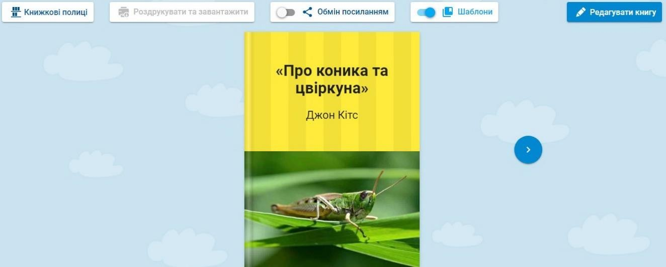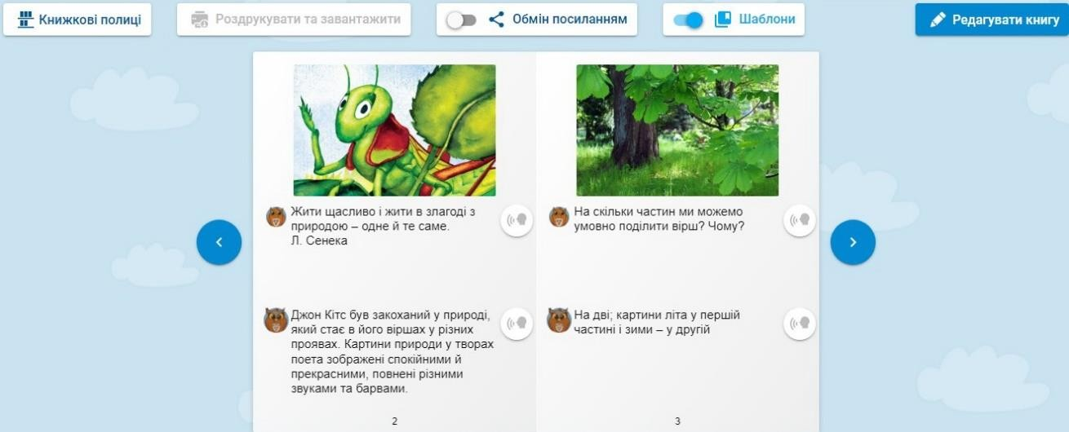

Є й інші платформи для створення електронних книг, такі як, наприклад, Ourboox (<http://www.ourboox.com/>).

Також для створення електронних книг можна використовувати платформу Ourboox. Вона безкоштовна, підтримує використання кирилиці, дає змогу додавати в книгу медіаоб'єкти: відео, карти, ігри, головоломки. Є можливість редагувати книги навіть після того, як їх опублікували, зберігати книги в бібліотеці та ділитися книгою в мережі.

Для роботи на даній платформі потрібна реєстрація (це можна зробити за допомогою акаунта Goggle).

Мінусом є те, що у книзі на одній сторінці не можна розмістити і текст, і картинку.

Створюючи книгу, спочатку пишемо її назву (краще англійською), та її можна змінити пізніше. А далі працюємо на сторінці, дуже схожій на редактор публікації сайту: вставляємо, редагуємо текст, додаємо за потреби гіперпосилання, спеціальні символи. Є можливість вставити відео, презентації, тести, інтерактивні ігри, презентації, вправи з інтерактивних сервісів, фотографії та ін. Оформлюємо параметри книги: додаємо опис книги, вид твору, обкладинку. Можна вибрати шрифт, жанр і мову твору. Легко додаються нові сторінки. Коли книга створена, зберігаємо її переходимо за посиланням внизу сторінки, щоб переглянути. Гортати сторінки можна, натиснувши внизу або вгорі на кут сторінки, або вгорі стрілочками вліво- вправо.

Зручним інструментом у навчанні є також інтерактивні робочі аркуші,

які може створювати як сам учитель, так і разом з учнями. Це цифровий засіб організації навчальної діяльності за допомогою хмарних сервісів і вебінструментів. На одному такому віртуальному аркуші можна розміщувати відео, зображення, навчальні завдання, тести. У мережі Інтернет існує безліч інструментів, які дозволяють створювати інтерактивні робочі аркуші та працювати з ними. Наприклад, сервер Liveworksheets може будь-який вордівський файл перетворити на інтерактивний навчальний матеріал. Створюється сторінка або цілий робочий зошит із предмету.

Переходимо за посиланням https://[www.liveworksheets.com,](http://www.liveworksheets.com/) створюємо акаунт і переходимо до створення робочого аркуша: натискаємо "Make interactive worksheets" (із запропонованих варіантів вибираємо "Tutorial", "Video tutorial" або "Get Started"). Команди "Tutorial" або "Video tutorial" допоможуть дізнатися, як зробити робочі листи інтерактивними. А команда "Get Started" допомагає створити свій робочий аркуш. Файл додаємо, натиснувши "Choose file" (можна завантажувати файли в форматі docx, pdf, jpg, png; максимальний розмір 5 MB) і потім натиснувши "Upload". А далі додаємо інтерактивності своєму робочого аркушу.

Сервіс Wizer.me дозволяє створювати інтерактивні робочі аркуші, які можна використовувати при дистанційному навчанні, для домашніх робіт, для роботи в класі чи на інтерактивній дошці. Тут можна скористатися вже створеними робочими аркушами з багатьох тем, а можна створити свої.

Зареєструватися на сервісі можна за допомогою адреси електронної пошти, а також за допомогою облікового запису Google або Edmodo.

Ці сервіси допомагають активувати роботу учнів на уроці.

Не тільки знання художнього тексту потрібні для того, щоб створити комікс. Комікс – це синтетичний вид мистецтва, у якому поєднуються книжкова графіка, кінематограф і література, поєднані візуальні та вербальні образи.

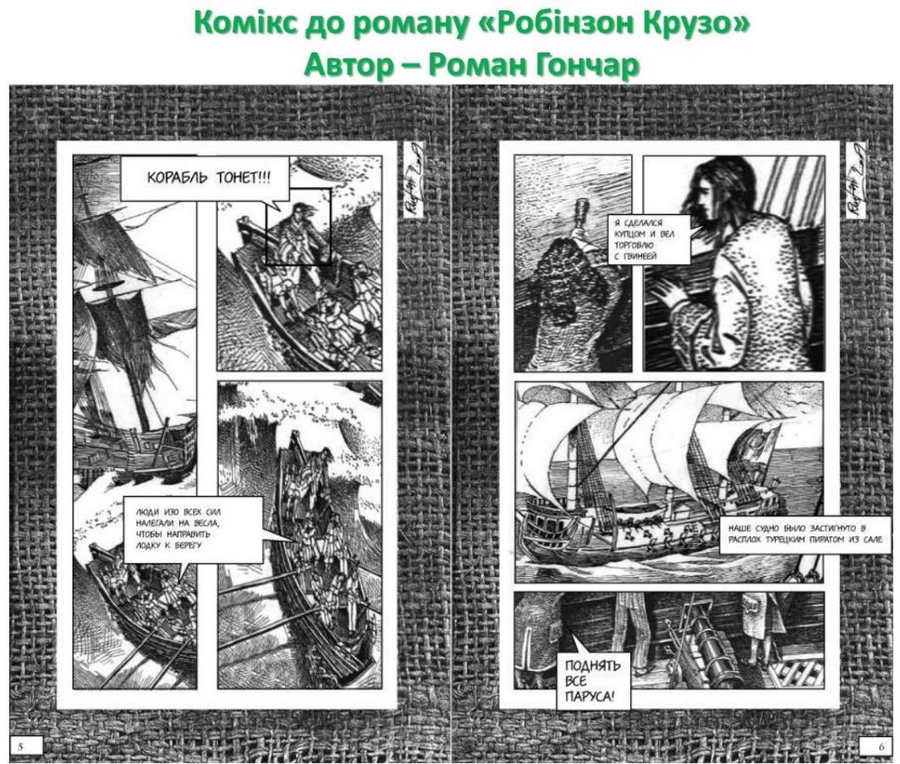

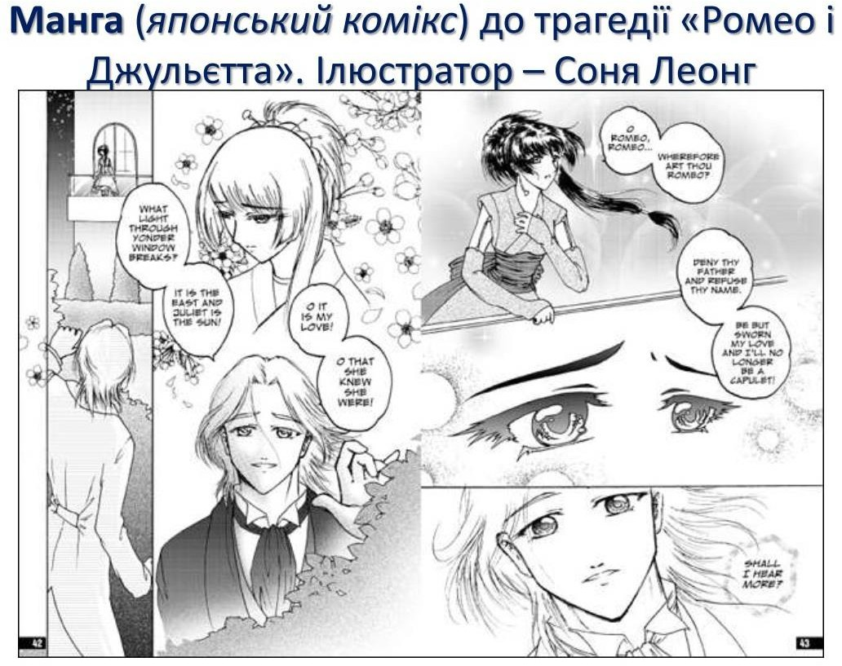

Познайомившись із гербом головного героя Айвенго з однойменного роману В.Скотта, діти можуть спробувати створити свій сімейний герб, дотримуючись правил геральдики. Якщо таке завдання виконувалося на занятті міжгалузевого інтегрованого курсу «SТEM» у 5 класі, то на уроці із зарубіжної літератури за романом «Айвенго» в 7 класі учні можуть представити вже готову роботу.

Немченко Віктор під час інтернет-конференції від освітнього проекту

«На Урок» «STEM, STEAM, STREAM: від концепції до практичного втілення» у виступі «STEM, STEAM, STREAM-проєкти як драйвери реалізації ідей змішаного навчання» запропонував корисні матеріали для організації практичної діяльності на уроках:

* як створити буктрейлер: [https://naurok.com.ua/post/buktreyler-yak-](https://naurok.com.ua/post/buktreyler-yak-stvoriti-zi-shkolyarami-mini-film-pro-knigu) [stvoriti-zi-shkolyarami-mini-film-pro-knigu](https://naurok.com.ua/post/buktreyler-yak-stvoriti-zi-shkolyarami-mini-film-pro-knigu),
* використання соціальних мереж та гіфок: [https://naurok.com.ua/post/ide-](https://naurok.com.ua/post/ide-vikoristannya-socialnih-merezh-gifok-ta-emodzhi-na-urokah) [vikoristannya-socialnih-merezh-gifok-ta-emodzhi-na-urokah](https://naurok.com.ua/post/ide-vikoristannya-socialnih-merezh-gifok-ta-emodzhi-na-urokah),
* поради для створення інтелект-карт: [https://naurok.com.ua/post/intelekt-](https://naurok.com.ua/post/intelekt-karta-mistectvo-misliti-shirshe) [karta-mistectvo-misliti-shirshe](https://naurok.com.ua/post/intelekt-karta-mistectvo-misliti-shirshe),
* ресурс для формування стрічок часу: [https://naurok.com.ua/post/resurs-](https://naurok.com.ua/post/resurs-timegraphics-yak-stvoriti-interaktivni-strichki-chasu) [timegraphics-yak-stvoriti-interaktivni-strichki-chasu](https://naurok.com.ua/post/resurs-timegraphics-yak-stvoriti-interaktivni-strichki-chasu),
* використання мемів на уроках: [https://naurok.com.ua/post/osvitniy-trend-](https://naurok.com.ua/post/osvitniy-trend-vikoristannya-internet-memiv-na-urokah) [vikoristannya-internet-memiv-na-urokah](https://naurok.com.ua/post/osvitniy-trend-vikoristannya-internet-memiv-na-urokah); [https://naurok.com.ua/post/6-prichin-](https://naurok.com.ua/post/6-prichin-vikoristati-memi-na-urokah-istori) [vikoristati-memi-na-urokah-istori](https://naurok.com.ua/post/6-prichin-vikoristati-memi-na-urokah-istori),
* яскраве подання навчального матеріалу засобами скрайбінгу: [https://naurok.com.ua/post/metod-skraybing-yaskrave-podannya-navchalnogo-](https://naurok.com.ua/post/metod-skraybing-yaskrave-podannya-navchalnogo-materialu) [materialu](https://naurok.com.ua/post/metod-skraybing-yaskrave-podannya-navchalnogo-materialu)
* квести на уроках: [https://naurok.com.ua/post/navchalniy-kvest-navchati-](https://naurok.com.ua/post/navchalniy-kvest-navchati-shukati-grati) [shukati-grati](https://naurok.com.ua/post/navchalniy-kvest-navchati-shukati-grati); [https://naurok.com.ua/post/igroviy-priyom-quest-5-idey-](https://naurok.com.ua/post/igroviy-priyom-quest-5-idey-provedennya-na-uroci) [provedennya-na-uroci](https://naurok.com.ua/post/igroviy-priyom-quest-5-idey-provedennya-na-uroci),
* віртуальні екскурсії: [https://naurok.com.ua/post/8-variantiv-nezabutno-](https://naurok.com.ua/post/8-variantiv-nezabutno-virtualno-ekskursi) [virtualno-](https://naurok.com.ua/post/8-variantiv-nezabutno-virtualno-ekskursi) [ekskursi](https://naurok.com.ua/post/8-variantiv-nezabutno-virtualno-ekskursi);<https://www.youtube.com/watch?time_continue=6&v=e_phjB19ZEg>
* інтернет-ресурси для створення хмар слів: <https://naurok.com.ua/post/internet-resursi-dlya-stvorennya-hmar-sliv-vlasnoruch>,
* корисні ресурси для створення інфографіки: <https://naurok.com.ua/post/internet-resursi-dlya-stvorennya-infografiki-do-uroku>,
* корисні посилання для роботи із зображеннями та відео: [https://naurok.com.ua/post/6-korisnih-vizualnih-redaktoriv-yaki-dopomozhut-](https://naurok.com.ua/post/6-korisnih-vizualnih-redaktoriv-yaki-dopomozhut-vchitelyu) [vchitelyu](https://naurok.com.ua/post/6-korisnih-vizualnih-redaktoriv-yaki-dopomozhut-vchitelyu).

А от у рубриці «Журнал» освітнього проекту «На Урок» педагогам запропоновано цікаві поради, як зробити заняття видовищними за допомогою STEM.

Чи знали ви, наприклад, що на уроці можна створити віртуальну 3D- реальність? Можна здивувати своїх учнів саме коли вивчаємо казки, фантастичні твори, голографічним зображенням! До речі, цей експеримент

вони зможуть повторити вдома. Що ж для цього потрібно? Шаблон трапеції (наприклад, висота – 5,5 см, довжина основ – 1,5 і 9 см), скотч, ніж, клей, пластик, смартфон для відтворення зображення, епоксидна смола та затверджувач (<https://www.youtube.com/watch?v=qNceVquu02o&t=267s>). Відео для 3D-показу можна взяти на YouTube.

Разом з учнями можна запалити зірку для Маленького принца чи сконструювати ліхтар, який постійно вмикав і вимикав на своїй планеті ліхтарник. Для цього потрібні картон, акумулятор (9В), світлодіоди (3 і 5 мм) будь-якого кольору, роз'єм акумулятора, паличка для морозива. А відео з покроковою інструкцією для юних майстрів є на каналі YouTube: <https://www.youtube.com/watch?v=1CNJDXj9T9I&t=25s>. З цікавістю діти дізнаються під час конструювання, наприклад, про зірки чи ліхтарі та принцип їх роботи.

Вивчаючи твір Ф.Кафки «Перевтілення», трішки розрядити атмосферу абсурду й безнадії можна, зробивши з учнями жука-мініробота. Що для цього знадобиться? Вібромотор, прищіпка, мініатюрні елементи живлення, роз'єм аккумулятора, будь-якого кольору світлодіоди (2 шт.), скріпки, клейовий пістолет та клей, дроти. Як це зробити правильно, можна знайти, знову ж таки, каналі YouTube: <https://www.youtube.com/watch?v=TFkUan5Uujs&t=192s>.

Під час аналізу оповідання Ч.Діккенса «Різдвяна пісня у прозі» звертаємо увагу учнів на ставлення головного героя Скруджа до святкування Рздва: «А у вас багато підстав для веселощів? Проваліться зі своїми Святками! Багато пуття від них! Нехай би вони зовсім зникли!» Шестикласникам пропонуємо придумати для приміщення, де працює персонаж, святковий дизайн, який би міг підвищити святковий настрій.

Знайомлячи учнів із романом В.Скотта «Айвенго», можна запропонувати створити паперовий чи картонний макет середньовічного міста та захистити свою проектну роботу. Не забуваємо, що архітектура є чудовим прикладом поєднання дизайну, мистецтва, технологій та інженерного мислення.

Використання Storytelling (мистецтво захоплюючої розповіді та передачі за її допомогою необхідної інформації з метою впливу на емоційну, мотиваційну, когнітивну сфери слухача) пропонуємо доповнити створенням власного мультфільма за прочитаним текстом із застосуванням програми комп’ютерної анімації.

Проявити логіку, математичні здібності, активізувати творчу діяльність, вміння виділяти головне та застосовувати здобуті знання для вирішення нового завдання, логічно інтерпретувати вивчений теоретичний матеріал дозволяє педагогічний прийом «кросинг», який полягає у створенні логічного ланцюжка пар зображень, що мають поєднуватись таким чином: 1-2, 2-3, 3-4, 4-5, 5-6, 6-7, 7-8, 8-9. Центральний об'єкт може логічно поєднуватися ще й по горизонталі та вертикалі.

|  |  |  |
| --- | --- | --- |
| 1 | 2 | 3 |
| 8 | 9 | 4 |
| 7 | 6 | 5 |

Основне завдання «кросингу» – з’ясувати, за яким критерієм поєднані логічні пари (встановити взаємозв’язок) та придумати назву тематичному

«кросингу» (Додаток 1).

На перетині літератури та математики ми знаходимо такий метод як

«ментальна карта» (карта розуму, карта пам’яті, карта думок). Вікіпедія — вільна енциклопедія – дає таке визначення ментальної карти: «Карти розуму, або карти пам'яті, думок – це діаграма, на якій відображають слова, ідеї, завдання або інші елементи, розташовані радіально навколо основного слова або ідеї. Використовуються для генерування, відображення, структурування та класифікації ідей, і в якості допоміжного засобу під час навчання, організації, розв'язання проблем, прийняття рішень, та написання документів. Ця діаграма зосереджена навколо представлення і відображає семантичні або інші зв'язки між фрагментами інформації. Завдяки відображенню цих зв'язків в радіальній, нелінійній формі, вона сприяє підходу в стилі мозкового штурму до будь-якого організаційного завдання, усуваючи необхідність створення детальної концептуальної системи перед початком роботи. Карти розуму подібні до семантичних мереж, або когнітивних карт, але без формальних обмежень на типи можливих зв'язків». Таку форму роботи можна застосувати на будь-якому уроці літератури, особливо коли потрібно систематизувати велику кількість інформації. Ментальна карта може бути створена на першому уроці з вивчення теми і доповнюватися протягом наступних занять та бути остаточно оформлена на підсумковому уроці. Так, наприклад, починаючи вивчення п’єси-феєрії М.Метерлінка «Синій птах», ми створюємо карту шляху Тільтіля і Мітіль у пошуках птаха та прослідковуємо і їх шлях до усвідомлення поняття «щастя» (Додаток 2).

* 1. Методики та технології STEM (STEAM, STREAM)-уроків на уроках зарубіжної літератури.

Наступною проаналізуємо інтеграцію елементів STEM(STEAM, STREAM)-освіти та гуманітарних предметів методикою проведення уроку (проектний підхід, робота в групах та інші методики STEM-освіти).

STEАM-освіту часто називають «навчанням навпаки». Стандартний ланцюжок «від теорії до практики» у STEАM зворотний: спочатку ставиться завдання, адаптуються та розробляються проєкти, а вже потім, у процесі цієї діяльності, опановуються теорія і нові знання.

Згадаємо технологію перевернутого класу, відповідно до якої учні вдома самостійно засвоюють певний матеріал за допомогою запропонованих учителем текстів, електронних носіїв, а потім у класі виконується практична робота. В основі уроків літератури в старших класах закладено саме такий принцип. Твори, які пропонує шкільна програма, не можуть бути прочитані на уроці, тому учні знайомляться з ними вдома у своїй основі так і проводяться. А на уроках вже ведеться діалог за прочитаним твором.

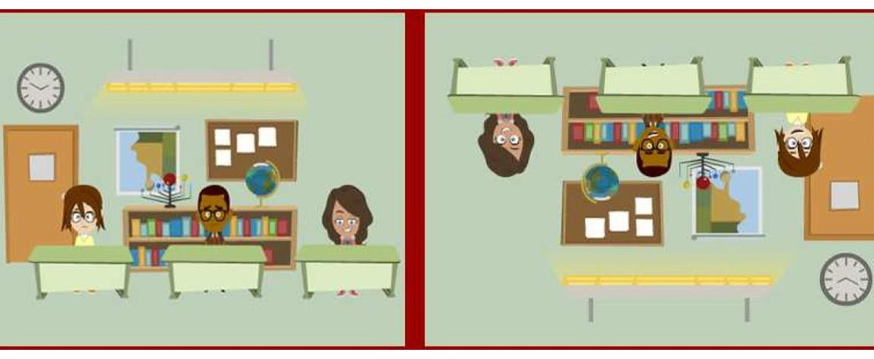

Разом із тим із літературознавчим матеріалом можна дати учням ознайомитися вдома і потім на уроках застосувати ці знання на практиці. Але тут виникає питання, як не переобтяжити домашніми завданнями. Це дуже важливо.

Для уроків, де вводяться елементи STEАM-освіти, характерний проектний підхід та робота над проектом у групах, яка буде мати позитивний результат, в першу чергу, завдяки ефективній комунікації. У працях відомих науковців, як закордонних, так і вітчизняних, зокрема О. Коберника, Е. Полат, С. Сисоєвої, Б. Терещук, В. Туташинського, Т. Новикової та інших, ми знаходимо пояснення того, як застосувати проектні технології навчання на уроках.

Якими можуть бути проекти? У першу чергу потрібно визначитися, що за проект буде створюватися: ігровий (рольовий), творчий, дослідницький, інформаційний чи практикоорієнтований (саме такі види проектів запропонував Олександр Козленко у своєму виступі «Як насправді об’єднати STEA з M та R: нарис шкільної архітектури» на інтернет-конференції «STEM, STEAM, STREAM: від концепції до практичного втілення»). Важливим у такій діяльності є уміння трансформувати групу в команду. Як це зробити, пропонує Ірина Дядюшкіна у виступі «Фасилітація в STEM-освіті – потужний інструмент розвитку креативної особистості» на інтернет-конференції від освітнього проекту «На Урок» «STEM, STEAM, STREAM: від концепції до практичного втілення»:

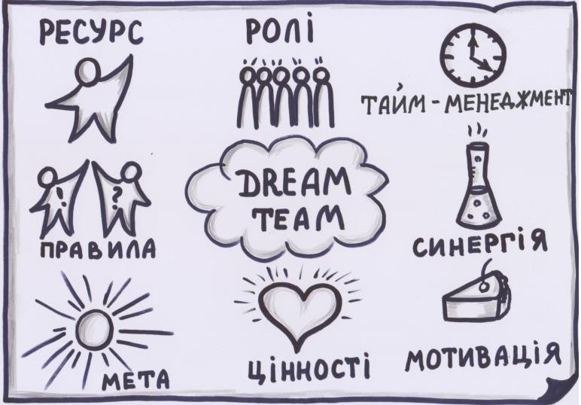

А от Олександр Козленко пропонує в групі, яка працює над проектом, розподілити ролі таким чином:

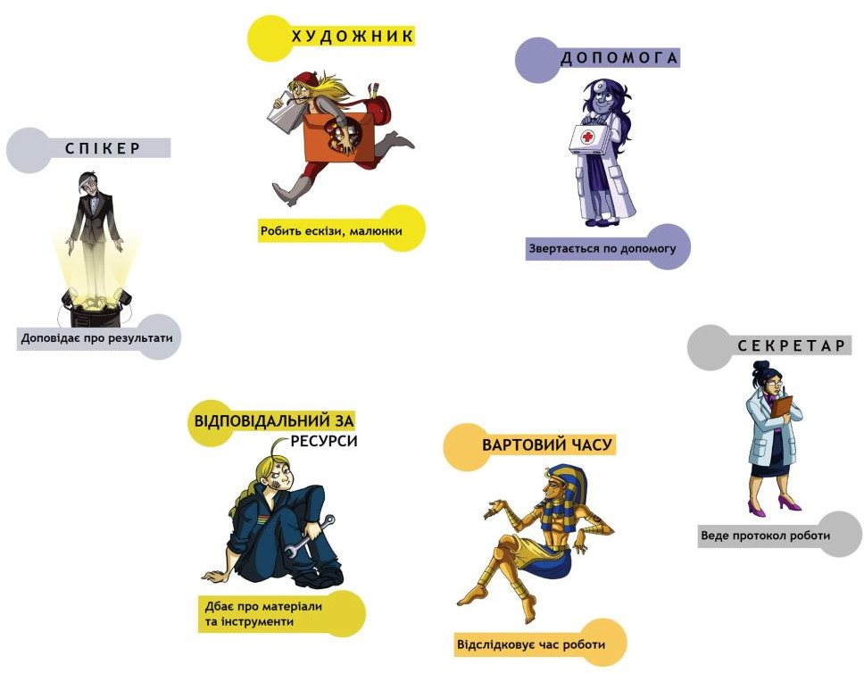

І це ще далеко не все! STEM прекрасний тим, що дає майже необмежені можливості для творчості.

ВИСНОВКИ

Тож підведемо підсумки. Як бачимо, упровадження STEM (STEAM, STREAM)-освіти в навчальний простір Нової української школи дає нові можливості для педагогів та учнів. Трансдисциплінарний, мультидисциплінарний та міждисциплінарний підходи щодо інтеграції знань, практична спрямованість уроків, дослідницько-проєктна діяльність під час проведення занять, концепції STEM сприяють вихованню інноваційної особистості, яка здатна побудувати сучасне, економічно стабільне, з високим рівнем технологізації, розумне та щасливе суспільство.

Аналізуючи особливості впровадження елементів STEM (STEAM, STREAM)-освіти на уроках зарубіжної літератури, робимо висновок, що STEM-підхід до не є ексклюзивним: це не прерогатива «технологій»,

«математики», «науки» та «інженерії» як таких. Методика STEM-освіти може бути застосована практично до будь-якої дисципліни, і до гуманітарних предметів у тому числі. STEM - це лише інструмент, який допомагає учням зробити перший крок на шляху до розуміння різноманіття та комплексності світу, усвідомлення багаторівневих зв’язків між різними аспектами життя.

СПИСОК ВИКОРИСТАНИХ ДЖЕРЕЛ

1. Балик Н. Р. Підходи та особливості сучасної STEM-освіти / Н. Р. Балик, Г. П. Шмигер // Фізико-математична освіта: науковий журнал. – 2017. – Вип. 2(12). – С. 26-30.
2. Борисова Т. М. Основи ергодизайну в змісті STEM-освіти / Т. М. Борисова

// Зміст освіти та освітні практики нової української школи : матеріали всеукраїнського освітнього форсайту «Зміст освіти та освітні практики Нової української школи», 28 квітня 2021 р., Полтава, Україна. / [Упоряд.: В. В. Зелюк, В. Р. Ільченко, О. О. Буйдіна]. – Електронне видання. – Полтава: ПОІППО, 2021 – 255 с. – С. 76-80 – URL : poippo.pl.ua/nml/elektronni-vydannia- poippo

1. Буга М. М. Інтеграція Digital-технологій як інноваційна можливість STEM- освіти в початковій школі / М. М. Буга, І. Б. Тимофєєва] // Зміст освіти та освітні практики нової української школи : матеріали всеукраїнського освітнього форсайту «Зміст освіти та освітні практики Нової української школи», 28 квітня 2021 р., Полтава, Україна. / [Упоряд.: В. В. Зелюк, В. Р. Ільченко, О. О. Буйдіна]. – Електронне видання. – Полтава: ПОІППО, 2021 – 255 с. – С. 80-84 – URL : poippo.pl.ua/nml/elektronni-vydannia-poippo
2. Бутурліна О. В. Модельна навчальна програма «SТEM. 5-6 класи (міжгалузевий інтегрований курс)» для закладів загальної середньої освіти / О. В. Бутурліна, О. Є. Артєм’єва : рекомендовано наказом Міністерства освіти і науки України від 12.07.2021 № 795 (у редакції наказу Міністерства освіти і науки від 29.09.2021 № 1031) – 2021 р. – 33 с. – [Електронний ресурс]. – Режим доступу: [https://drive.google.com/file/d/11on1K-](https://drive.google.com/file/d/11on1K-_ALTZf2wTRXaM3exqGBpWnl-PC/view)

[_ALTZf2wTRXaM3exqGBpWnl-PC/view](https://drive.google.com/file/d/11on1K-_ALTZf2wTRXaM3exqGBpWnl-PC/view)

1. Використання елементів STEM-освіти на уроках англійської мови // English with pleasure. School 13, Shostka, Ukraine. – [Електронний ресурс] – Режим доступу : <http://teach-engl.blogspot.com/p/stem.html> (дата звернення: 20.10.2021).
2. Всеукраїнська Інтернет-конференція «На Урок» «STEM, STEAM, STREAM: від концепції до практичного втілення» – [Електронний ресурс]. – Режим доступу: <https://naurok.com.ua/conference/stem-steam-stream>
3. Ганаба С. Методологічний потенціал трансдисциплінарного підходу в організації змісту навчання. / Наукові записки Національного університету

«Острозька академія». Серія «Філософія» / ред. колегія : І. Д. Пасічник, М. О. Зайцев та ін. – Острог : Видавництво Національного університету «Острозька академія», 2014. – Вип. 15. – 188 с.

1. Гончарова Н.О. Глосарій термінів STEM-освіти / Н.О. Гончарова // Інформаційний збірник для директора школи та завідувача дитячого садка. – К. : РА «Освіта України», 2018. – №10(79). – С. 89-95. – Режим доступу : <https://imzo.gov.ua/stem-osvita/glosariy/>
2. Гончарова Н.О. Понятійно-категоріальний апарат з проблеми дослідження аспектів STEM-освіти / Н. О. Гончарова // Наукові записки Малої академії наук

України. – Серія : Педагогічні науки : зб. наук. пр. / [редкол. : С. О. Довгий (голова), О. Є. Стрижак, І. М. Савченко (відп. ред.) та ін.]. – К. : Інститут обдарованої дитини НАПН України, 2017. – Вип. 10. – С. 104-114. – Режим доступу : <https://imzo.gov.ua/stem-osvita/glosariy/>

1. Гончарова Н. О. Професійна компетентність вчителя у системі навчання STEM / Н. О. Гончарова // Наукові записки Малої академії наук України. –

№7. – 2015. – С. 141-147.

1. Державний стандарт базової середньої освіти. Про деякі питання державних стандартів повної загальної середньої освіти : затверджений постановою Кабінету Міністрів України від 30 вересня 2020 р. № 898. – [Електронний ресурс]. – URL: [https://zakon.rada.gov.ua/laws/show/898-2020-](https://zakon.rada.gov.ua/laws/show/898-2020-%D0%BF#n16)

[%D0%BF#n16](https://zakon.rada.gov.ua/laws/show/898-2020-%D0%BF#n16)

1. Дячок С. Упровадження елементів STEM-(STEAM- чи STREAM-)освіти на уроках зарубіжної літератури через проектно-дослідницьку діяльність. // Зміст освіти та освітні практики нової української школи: матеріали всеукраїнського освітнього форсайту «Зміст освіти та освітні практики Нової української школи», 28 квітня 2021 р., Полтава, Україна. / [Упоряд.: В. В. Зелюк, В. Р. Ільченко, О. О. Буйдіна]. – Полтава: ПОІППО, 2021 – 255 с. – С. 80-84. – Електронне видання. – URL : poippo.pl.ua/nml/elektronni-vydannia-poippo
2. Кірсанова Т. М. STEM-освіта: впровадження та перспективи розвитку / Т. М. Кірсанова – [Електронний ресурс]. – Режим доступу: [https://vseosvita.ua/library/pedagogicna-rada-stem-osvita-vprovadzenna-ta-](https://vseosvita.ua/library/pedagogicna-rada-stem-osvita-vprovadzenna-ta-perspektivi-rozvitku-76763.html) [perspektivi-rozvitku-76763.html](https://vseosvita.ua/library/pedagogicna-rada-stem-osvita-vprovadzenna-ta-perspektivi-rozvitku-76763.html)
3. Киященко Л. П. Современная философия науки: трансдисциплинарные аспекты : учебные пособия / Л. П. Киященко, Е. Г. Гребенщикова. – М. : МГМОУ, 2011. – 146 с.
4. Концепція розвитку природничо-математичної освіти (STEM-освіти) : затверджена розпорядженням Кабінету Міністрів України від 5 серпня 2020 р.

№ 960-р. – [Електронний ресурс]. – URL: <https://zakon.rada.gov.ua/laws/show/960-2020-%D1%80#Text> (дата звернення: 01.11.2021).

1. Кузуб Л. А. STEM-освіта як засіб розкриття творчого потенціалу обдарованих дітей / Л. А. Кузуб // Зміст освіти та освітні практики нової української школи : матеріали всеукраїнського освітнього форсайту «Зміст освіти та освітні практики Нової української школи», 28 квітня 2021 р., Полтава, Україна. / [Упоряд.: В. В. Зелюк, В. Р. Ільченко, О. О. Буйдіна]. – Електронне видання. – Полтава: ПОІППО, 2021 – 255 с. – С. 97-99 – URL : poippo.pl.ua/nml/elektronni-vydannia-poippo
2. Кушнірова Т.В. Використання STEАM-підходу на заняттях філологічного циклу / Т. В. Кушнірова // Зміст освіти та освітні практики нової української школи : матеріали всеукраїнського освітнього форсайту «Зміст освіти та освітні практики Нової української школи», 28 квітня 2021 р., Полтава, Україна. / [Упоряд.: В. В. Зелюк, В. Р. Ільченко, О. О. Буйдіна]. – Електронне

видання. – Полтава: ПОІППО, 2021 – 255 с. – С. 100-102 – URL :

poippo.pl.ua/nml/elektronni-vydannia-poippo

1. Матеріал для уроку: Що винайшли українські інженери, і як ці винаходи змінили світ (урок про винахідників) : НАШІ. ІНЖЕНЕРНА ІСТОРІЯ УКРАЇНИ – [Електронний ресурс]. – URL : <https://engineeringweek.org.ua/nashi/>
2. Морен Э. К пропасти? [пер. с франц. Г. Наумовой] / Эдгар Морен. – СПб. : Алетейя, 2011. – 136 с.
3. Стем освіта на уроках англійської мови // На Урок. – [Електронний ресурс]

* Режим доступу : [https://naurok.com.ua/stem-osvita-na-urokah-angliysko-movi-](https://naurok.com.ua/stem-osvita-na-urokah-angliysko-movi-11999.html) [11999.html](https://naurok.com.ua/stem-osvita-na-urokah-angliysko-movi-11999.html) (дата звернення: 20.10.2021).

1. Як зробити заняття видовищними за допомогою STEM? // На Урок. – [Електронний ресурс] – Режим доступу : [https://naurok.com.ua/post/yak-zrobiti-](https://naurok.com.ua/post/yak-zrobiti-zanyattya-vidovischnimi-za-dopomogoyu-stem) [zanyattya-vidovischnimi-za-dopomogoyu-stem](https://naurok.com.ua/post/yak-zrobiti-zanyattya-vidovischnimi-za-dopomogoyu-stem)
2. Як створити хороший STEM-урок (НУШ) // НУШ. – [Електронний ресурс].

* Режим доступу: <http://nus.org.ua/view/yak-stvoryty-horoshyj-stem-urok/>

1. STEM-освіта // Інститут модернізації змісту освіти. – [Електронний ресурс]

* Режим доступу : <https://imzo.gov.ua/stem-osvita/>(дата звернення: 20.10.2021).

1. SТЕМ-освіта: проблеми та перспективи: анотований каталог / упоряд. О.О. Патрикеєва, О.В. Лозова, С.Л. Горбенко – Київ: ДНУ ІМЗО, 2021. – 33 с. – [Електронний ресурс] – Режим доступу : <https://drive.google.com/file/d/1YmKfKG-erxhp0Nrq4Kl9zUTLG3OOKTkp/view>
2. STEM освіта – світовий освітній тренд // Марафон в-ва «Основа». – [Електронний ресурс] – Режим доступу : <https://www.youtube.com/watch?v=esIN32UO6B4>
3. STEM-освіта як перспективна форма інноваційної освіти в Україні : Матеріали обласної науково-практичної інтернет-конференції, березень 2018 р., Черкаси, Україна / Авторупорядник Ю. М. Зоря. – Черкаси : ЧОІПОПП, 2018. – 117 с.

ДОДАТКИ

Додаток 1

# клас (профільний рівень) Урок 85

**Тема**: Трактування фіналу. Особливості ремарок.

**Мета**: — формувати компетентності: предметні (знання змісту драми-феєрії “Синій птах”; навички сприймання інформації на слух; уміння оцінювати літературні явища; культуру мовлення; критичне мислення; любов до мистецтва; естетичний смак); ключові (уміння вчитися: навички самостійної роботи; прагнення нових знань; комунікативну: навички роботи в групі й колективі; толерантне ставлення до думок і почуттів оточуючих; інформаційну: уміння знаходити потрібну інформацію та презентувати її; загальнокультурну: зацікавленість спадщиною європейського театру; прагнення літературної освіченості; читацькі інтереси; найкращі моральні якості особистості).

**Тип уроку:** урок формування та розвитку компетентностей

**Обладнанн**я: портрет М. Метерлінка, інтелект-карта «Що таке щастя і де його шукати?», медіазасоби.

**Перебіг уроку (частина уроку )**

1. **РОБОТА НАД ТЕМОЮ УРОКУ**
2. ***Бесіда.***
   * Давайте згадаємо, коли відбуваються події у казці-феєрії Моріса Метерлінка «Синій птах»? (В ніч перед Різдвом)
   * У яких творах події так само відбуваються у цей період? (Діккенс,

«Різдвяна пісні у прозі», Гоголь, «Ніч перед Різдвом»)

* + Які мотиви об’єднують твори Метерлінка, Гоголя, Діккенса? (Мотив подорожі: Тільтіль і Мітіль, Скрудж, Вакула подорожують, можна сказати у часі і просторі; мотив втручання потойбічних сил у життя героїв: чорт у Гоголя, духи у Діккенса, фея у Метерлінка)
  + Який фінал подорожі Вакули і Скруджа?

1. Вакула - змінює Оксану: «- Ні, ні, не треба мені черевичків! - одказала вона, відмахуючись руками та не зводячи з нього очей. - Я й без черевичків...

* Далі вона не доказала й зашарілася».

1. Скрудж змінюється сам: «- Я спокутую своє Минуле Сьогоденням і Майбутнім! - повторив Скрудж, прудко вилізаючи з постелі. - І пам’ять про трьох Духів житиме в мені вічно! Джейкобе Марлі! Подякуймо Небу і світлому Різдву! На колінах я воздаю їм хвалу, старий Джейкобе! На колінах!

Він так прагнув здійснити свої добрі наміри і був такий схвильований, що голос не корився йому, а обличчя все ще було мокре від сліз, бо він ридма ридав, благаючи Духа»

«І Скрудж стримав своє слово. Він зробив усе, що обіцяв Бобові, і навіть більше, значно більше. А Крихітці Тімові, який, до речі, незабаром видужав, він був завжди другим батьком. І таким він став добрим другом, таким добрим господарем, і такою доброю людиною, що наше славне старе місто може ним лише пишатися. Та й не тільки наше - будь-яке добре старе місто, містечко чи село в будь-якому куточку нашої доброї старої землі. Дехто підсміювався з цього перетворення, але Скрудж не звертав на них уваги - смійтеся на здоров’я! Він був досить розумний і знав, що так уже влаштований світ, - завжди знайдуться люди, готові осміяти добру справу. Він розумів, що ті, хто сміється, - сліпі, і думав: нехай собі сміються, аби не плакали! На серці в нього було весело й легко, і йому цього було цілком досить»

* + А що ж відбувається з Тільтіль і Мітіль? Як спочатку Тільтіль відповів старенькій сусідці на прохання від дати їй синього птаха для онучки, яка захворіла, тому що хоче бути щасливою? («Я не можу його віддати, тому що він мій».)
  + І починається подорож дітей у часі. Назвіть країни, місця, де побували діти. (Палац феї, Країна спогадів, Палац Ночі, Ліс, цвинтар, Сади Блаженств, Царство Майбуття)

## Робота з інтелект-картою «Що таке щастя і де його шукати?»

(Учні працюють в групах, готують доповнення до пунктів інтелект- карти, відповідаючи на запитання «Чого навчилися діти, побувавши в цій країні?» і «Що зрозуміли діти про щастя?»)

* 1. Рідний дім (Бідність, Коляда не прийде, у будинку навпроти веселяться діти, які не знають, що таке бідність - діти не відчувають себе щасливими. - Щастя десь далеко, його не знайти.)
  2. Країна Спомину (Якщо люди, яких ми втратили, живуть в нашій пам’яті, значить, вони не вмерли. Щоразу, коли живі згадують про померлих рідних, вони прокидаються і зустрічаються з тими, кого залишили у світі живих. Живі весь час мелють дурниці про Інших (мертвих). - Щастя в пам’яті про рідних, з якими розлучила смерть, щастя - це можливість пам’ятати)
  3. Палац Ночі (Найстрашніші лиха на землі - це хвороби, катаклізми, жахливі таємниці, війни, нездійсненні мрії. А є те, що дарує радість - Пахощі та Світіння, як-от Блукай-вогні чи Світлячки, Роса, Солов'їні Співи, Зірки. - Щастя в дрібницях і у відсутності лиха.)
  4. Ліс (Природа зла на людину за її безжальне до неї ставлення. - Щастя в гармонії з природою.)
  5. Цвинтар (Мертві не можуть бути злими. Боятися потрібно живих. – Щастя живе в пам’яті.)
  6. Сади Блаженств (Блаженства добрі, однак і між них є кілька загрозливіших і підступніших за найбільші Лиха... Блаженство Бути Багатим, Блаженство Володіти, Блаженство Вдоволеного Честолюбства, Блаженство

Пити Коли Вже Не Відчуваєш Спраги, Блаженство їсти Коли Вже Не Відчуваєш Голоду… - є маленькі й великі, огрядні й стрункі, вродливі й не дуже привабливі. На Землі набагато більше добрих Блаженств, аніж нам здається, однак люди здебільшого їх не помічають - це Дитячі Блаженства, Блаженства рідного Дому, Блаженство Доброго Здоров'я, Блаженство Чистого Повітря, Блаженство Блакитного Неба, Лісове Блаженство, Блаженства Сонячних Днів, Блаженство Вечірніх Заграв, ….Радість Мислити, Радість Розуміти, Радість Бачити Прекрасне, Велика Радість Любити, Радість Материнської Любові. «Геть усі матері багаті, якщо люблять своїх діток... Немає бідних мам, немає некрасивих чи старих... їхня Любов — найбільша Радість, і то навік. І навіть коли нені здаються сумними, одного лише цілунку досить, аби сльози їхні обернулися на зорі в глибинах віч». Й невимовне можна почути. У кожному домі, де вміють бачити, свято щодня. - Щастя в умінні бачити і чути невимовне, радіти дрібницям, цінувати радості, які дає тобі життя)

* 1. Царство Майбуття (Коли Татусі й Матусі забажають мати дітей, відчиняється велика браму, і малеча спускається. Діти народяться і потраплять на землю тільки тоді, коли знатимуть, що принесуть на Землю, тобто отримають долю. Заборонено входити туди впорожні... Людина не вирішує свою долю, але вона має високе призначення у житті: вона мусить залишити після себе слід на землі. - Щастя - у земному призначенні - приносити користь людству.)
  2. Повернення додому («Тату! Мамо! Що ви зробили з господою?.. Вона та сама, та значно краща…» «А он ліс!.. Величезний! Красень!.. Мов новий!.. Яке ж то щастя!..» - за Синім птахом (символом щастя) не потрібно ходити далеко, щастя поруч. Однак його потрібно побачити в реальному повсякденному житті - у батьківській любові, у турботі про ближніх, милосерді та безкорисливості. Щастя - в самій людині.)

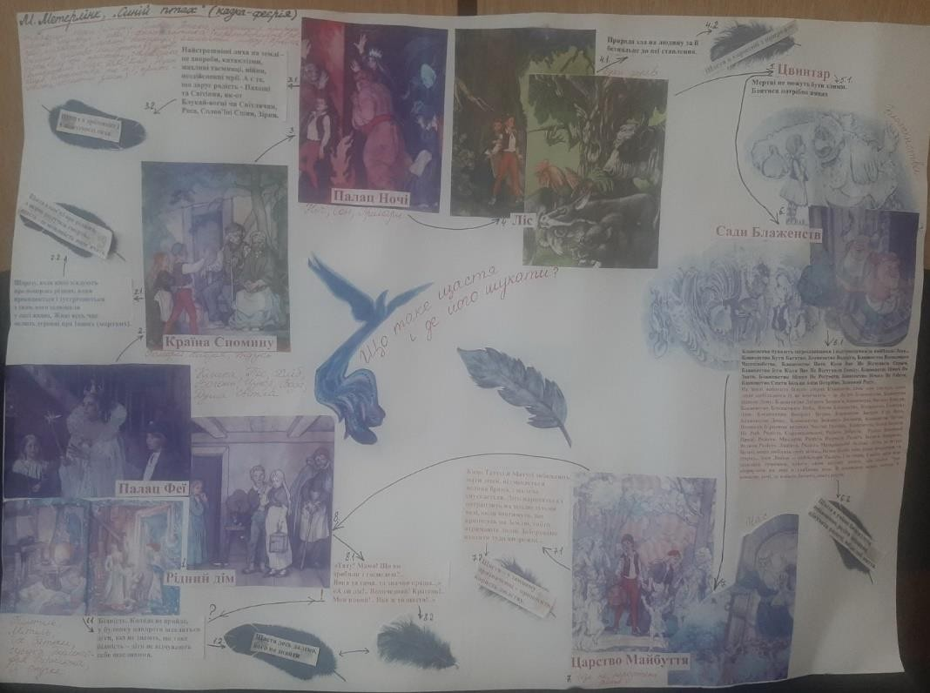

1. ***Перегляд фіналу фільму за п’єсою «Синій птах» (***[***https://www.youtube.com/watch?v=lyBuVL2GMYI***](https://www.youtube.com/watch?v=lyBuVL2GMYI) ***– 1.28.58)***

* То що ж зрозуміли діти про щастя? І чому зараз вони почуваються щасливими, адже тільки вчора засмучувалися, що Коляда їм цього року нічого не принесе, бо їхня матуся казала, що не змогла піти за нею в місто?

У кожного своє, особисте, неповторне щастя. Людина щаслива настільки, наскільки сама це відчуває. І кожен в змозі відшукати саме свого Синього Птаха. Можливо, він зовсім поряд.

* Як ви думаєте, чому Синій Птах випурхнув із рук дітей і улетів? (Бо щастя – це мить, мрія, але цілком щасливою людина, мабуть, не буває.)

Додаток 2

# клас (рівень стандарту) Урок 9

**Тема**: Життєвий і творчий шлях М.Булгакова. Майстер і Україна. Конфлікт митця з владою в умовах тоталітарної радянської системи. Культурні та літературні джерела твору.

**Мета**: - формувати компетентності:

* предметні (поглибити знання про життя та творчість М. Булгакова; акцентувати увагу на українських сторінках життя письменника та сутності його конфлікту з радянською владою; познайомити з історією створення, композицією роману «Майстер і Маргарита», поняттями «роман – лабіринт»,

«хронотоп»; формувати читацьку активність);

* ключові (- вміння володіти державною мовою: вчити висловлювати власну думку; - навчання впродовж життя: розвивати навички пізнавальної діяльності, уміння аналізувати потрібність отриманих знань у житті; - інформаційно-комунікаційна компетентність: вчити знаходити потрібну інформацію в різних джерелах довідкової інформації та презентувати її; - інноваційність: вчити застосовувати інноваційні форми аналізу інформації: кроссенс, сенкан; розвивати аналітичне та критичне мислення; - громадянські та соціальні компетентності: виховувати гордість за талановитих представників своєї Батьківщини; - культурна компетентність: формувати прагнення літературної освіти, естетичний смак, вчити співставляти твори різних видів мистецтв; знайомити з кращими зразками музичного, образотворчого мистецтва, кінематографу; - підприємливість та фінансова грамотність: розвивати вміння працювати в групі та в парі).

**Тип уроку:** урок формування та розвитку компетентностей

**Обладнанн**я: портрет М.Булгакова, книжкова виставка його творів, висловлювання сучасників і літературознавців про митця, відеоролик з уривків фільмів за творами М.Булгакова, слайд-презентація «Михайло Булгаков і Київ»; віжеоролик «Трейлер до фільму «Майстер і Маргарита» М.Булгакова»; презентація «Михайло Булгаков» учителя зарубіжної літератури загальноосвітньої школи №20 м. Вінниці ДорохГ.В.; аудіозапис пісні «Кожен обирає для себе» у виконанні С.Нікітіна (режим доступу: https://[www.youtube.com/watch?time_continue=99&v=Ygkr-](http://www.youtube.com/watch?time_continue=99&v=Ygkr-) Iw6Mb8&feature=emb_logo); відеоряд «Будинок-музей Михайла Булгакова в Києві» (режим доступу: https://[www.youtube.com/watch?v=6XCgesA6FvA](http://www.youtube.com/watch?v=6XCgesA6FvA) або https://[www.youtube.com/watch?v=C_llsTr5Ck8)](http://www.youtube.com/watch?v=C_llsTr5Ck8))

**Випереджальні завдання для учнів:** використовуючи різні джерела довідкової інформації (словники, енциклопедії, он-лайн ресурси) підготувати індивідуальні повідомлення:

1. Життєвий і творчий шлях М.Булгакова.
2. М. Булгаков і Україна (Київ і Україна у житті і творах Булгакова). 3. Конфлікт митця з владою в умовах тоталітарної радянської системи.

4. Культурні та літературні джерела роману М.Булгакова «Майстер і Маргарита»

# Епіграф до уроку:

**І. Організаційний момент.**

Все життя цього неспокійного і блискучого письменника було, по суті, нещадної сутичкою з дурістю і підлістю, сутичкою заради чистих людських помислів, заради того, що людина повинна бути і не сміє не бути розумною і благородною

*К. Паустовський*

**Перебіг уроку**

**ІІ. Мотивація навчальної діяльності. Оголошення теми й мети уроку.** (Демонстрація відеоролика, у якому представлено, як утілилися сюжети творів М.Булгакова у кінематографі, анімації, живописі, графіці та інших видах мистецтва, на фоні аудіозапису пісні «Кожен обирає для себе» у виконанні С.Нікітіна)

Каждый выбирает для себя Женщину, религию, дорогу. Дьяволу служить или пророку – Каждый выбирает для себя.

Каждый выбирает по себе

Слово для любви и для молитвы. Шпагу для дуэли, меч для битвы Каждый выбирает по себе.

Каждый выбирает по себе Щит и латы, посох и заплаты. Меру окончательной расплаты Каждый выбирает по себе.

Каждый выбирает для себя. Выбираю тоже — как умею. Ни к кому претензий не имею. Каждый выбирает для себя.

Юрий Левитанский, 1983

## Слово вчителя.

Людині часто доводиться перебувати в ситуації вибору. А вам припадало вибирати? (Безумовно, продукти на сніданок, що надіти, який фільм подивитися, яку модель телефону купити…). Але вибір може бути й

більш важливим, серйозним, усвідомленим. Це вибір шляху, життєвих принципів, ціннісних орієнтирів...

Чи допомогли прослухана вами пісня та переглянуте відео наблизитися до розуміння М.Булгакова?

Сьогодні на уроці ми почнемо розмову про життя й творчість Михайла Булгакова, людину нелегкої долі, яка не міняла своїх поглядів за модою чи вигодою, залишалася вірною протягом усього життя законам гідності, талановитого митця, свідка й літописця великих і трагічних подій у житті своєї батьківщини, одного з геніальніших та величніших авторів ХХ сторіччя. Тож протягом трьох уроків ми намагатимемося знайти відповідь на питання «Як в смутні часи залишитися людиною, як прожити життя гідно?» й складемо так звану булгаківську «Шкалу цінностей», яку оформимо у вигляді кластеру, який допоможе нам знайти відповідь на питання «Що, на думку Булгакова і його героїв, має справжню ціну в житті?»

# ІІІ. Сприйняття та засвоєння навчального матеріалу.

## Слово вчителя. Бесіда.

«На широкому полі словесності російської у СРСР я був одним-єдиним вовком. Мені радили перефарбувати шкуру. Безглузда порада. перефарбований чи стрижений вовк усе одно не схожий на пуделя. Зі мною і вчинили, як із вовком. І кілька років гнали мене, згідно з правилами ловів, у обгородженому подвір'ї» — так написав у листі до Йосипа Сталіна один із найяскравіших радянських письменників першої половини ХХ ст. — Михайло Опанасович Булгаков. Попри талант, про нього надовго забули, оскільки його правда була викривальною, а погляди – пророчими.

Сьогодні ми розпочинаємо знайомство з цією неординарною людиною та її творчістю. Урок ми розпочали з перегляду відеоряду за найвідомішими творами М.Булгакова. Які ваші враження? Що вас зацікавило?

Прочитайте епіграф до нашого уроку. Як ви його розумієте? Чи відповідає він, на вашу думку, темі й меті нашого уроку?

Рідко хто з біографів Булгакова обходиться без згадки передсмертних слів письменника, від яких віє розбурхливою містичною таємницею: «Щоб знали ... щоб знали». Що саме хотів сказати цією фразою великий письменник? Жоден з біографів не може похвалитися навіть натяком на здогад. Можливо, нам вдасться відшукати свій варіант відповіді на це питання.

1. ***Ознайомлення з найважливішими фактами біографії Михайла Опанасовича Булгакова. Повідомлення учнів*** (на основі опрацьованих вдома матеріалів підручника, слайд-презентації «Михайло Булгаков і Київ», відеоряду «Будинок-музей Михайла Булгакова в Києві»).

Ви мали випереджувальні завдання: використовуючи різні джерела довідкової інформації (словники, енциклопедії, он-лайн ресурси) підготувати повідомлення про життєвий і творчий шлях письменника:

1. Життєвий і творчий шлях М.Булгакова.
2. М. Булгаков і Україна (Київ і Україна в житті та творах Булгакова). 3. Конфлікт митця з владою в умовах тоталітарної радянської системи.

Матеріал на допомогу учням:

Народився Михайло Опанасович Булгаков у Києві 15 травня 1891 р. Батько письменника, Опанас Іванович Булгаков, був магістром богослов’я і професором Київської духовної академії, де викладав історію західних віросповідань. Вочевидь, про міфологічний світ надприродних явищ, що походили ще з дохристиянської епохи, Михайло чув із дитинства, коли в їхньому будинку бували батькові гості, колеги. Тож невипадково ці відомості втілено в багатьох творах письменника: «Дияволіада» (1925), «Майстер і Маргарита» (1940) та ін.

На Андріївському узвозі Михайло прожив понад десять років (до 1919 р.). Тут мешкала його численна гамірлива рідня, багато реальних рис якої втілено в родині Турбіних (п’єса «Дні Турбіних», 1926).

У веселій дружній сім’ї Булгакових було семеро дітей: три сини й чотири доньки. «У нас у будинку переважали інтелектуальні інтереси, - згадувала сестра письменника, Надія Булгакова-Земська. - Дуже багато читали. Чудово знали літературу. Вивчали іноземні мови. І дуже любили музику... Нашим головним захопленням була все-таки опера. Наприклад, Михайло... дивився “Фауста”, свою улюблену оперу, 41 раз - гімназистом і студентом».

Згадаймо, що саме в Ґете М. Булгаков запозичив вислів: «Я - тої сили часть, що робить лиш добро, бажаючи лиш злого», який став епіграфом до роману «Майстер і Маргарита». Тому не дивно, що цей твір Булгаков називав... «своїм Фаустом».

Улюбленими письменниками Булгакова були Микола Гоголь (його шанував особливо), Михайло Салтиков-Щедрін, Антон Чехов, а з-поміж західних - Чарльз Діккенс. Читали в родині Булгакових також популярних тоді Максима Горького, Леоніда Андреева, Олександра Купріна, Івана Буніна.

Михайло здобув чудову домашню освіту, відтак закінчив у Києві чоловічу Олександрівську гімназію, а згодом - медичний факультет Київського університету (1916). У роки Першої світової війни він вступив до Червоного Хреста і добровільно поїхав на південно-західний фронт, працював у військових шпиталях Західної України.

На початку 1919 р. Булгаков оселився в Києві і, як написав у одній із анкет, «призивався на службу як лікар поспіль усіма урядами, які займали Місто». Коли до Києва увійшли денікінці (1919), його мобілізували. Він опинився на Кавказі, працював у шпиталі, потім, полишивши медицину, почав займатися журналістикою, писав фейлетони, оповідання та п’єси для місцевого театру. Складні умови життя в далекому краї Михайло Булгаков змалював у повісті «Записки на манжетах» (опубліковано 1922). У той час він створив п’єсу «Брати Турбіни». Її вважають провісницею роману «Біла гвардія» (написаний у 1922-1924 рр., опублікований 1925 р.), а також п’єси за його мотивами «Дні Турбіних», що ґрунтуються на особистих враженнях і

спогадах письменника про події в Києві 1918-1919 рр. Зображуючи трагедію громадянської війни, він описав Київ із душевним теплом. У манері Чарльза Діккенса, з притаманним англійцеві оспівуванням родинного вогнища, розповів Булгаков про затишну атмосферу будинку, де «дихають жаром розмальовані кахлі» і живуть люди, які щиро люблять одне одного...

Україна і Київ справили на Булгакова незабутнє враження, свідчення чого можна знайти у багатьох його творах. Приміром, генерал Чарнота, персонаж п’єси «Біг» (1928), згадує Київ аж у далекому Константинополі: «А Київ! Ех, Київ! - місто, краса! Як Лавра палає на горах, а Дніпро! Дніпро! Невимовне повітря, невимовне світло! Трави, сіном пахне, схили, доли, на Дніпрі Чорторий!..»

Восени 1921 р. Булгаков виїхав до Москви, аби присвятити себе літературній творчості. Спочатку він працював секретарем

«Головлітпросвіти», потім - конферансьє у якомусь заштатному театрику на околиці... Аж нарешті його літературний хист помітили, і він став хронікером і фейлетоністом у московських газетах. У редакції «Гудка» Михайло Булгаков співпрацював із талановитими письменниками: молодими Іллею Ільфом і Євгеном Петровим (авторами чудових романів «Дванадцять стільців» і

«Золоте теля»), Валентином Катаєвим, Ісаком Бабелем, Юрієм Олешею. Усі ці письменники так чи так були пов’язані з Україною, зокрема з Одесою. Булгаков також друкував свої твори в російській емігрантській газеті

«Напередодні» («Накануне»), що видавалася в Німеччині. «Шліть побільше Булгакова!» - вимагав із Берліна у своїх московських колег відомий російський письменник Олексій Толстой.

У московському літературному середовищі киянин Булгаков тримався дещо осібно й гордовито, називаючи «балом у лакейській» тамтешні галасливі літературні засідання. «Булгаков зачарував усю редакцію світською вишуканістю манер. Усе - навіть недосяжні для нас гіпсово-твердий, сліпучо свіжий комірець і ретельно зав’язана краватка, цілування ручок дамам і майже паркетна церемонність поклону, - геть усе виділяло його з нашого середовища,

* згадували його тогочасні колеги. - І вже, звісно, звісно, його довгопола хутряна шуба, в якій він, сповнений власної гідності, піднімався до редакції...» (Еміль Міндлін). З одного боку, такий світський антураж, як і знаменитий булгаковський монокль, декому тоді здавалися певним викликом, надто на тлі загальної розрухи. Проте, з іншого боку, у такій манері поводження можна було розгледіти загострене почуття власної гідності, а може, й передчуття власного безсмертя.

Дружина Булгакова згадувала: «Ми часто запізнювалися і завжди поспішали. Іноді бігли за транспортом. Але Михайло Опанасович завжди примовляв: “Головне - не втрачати почуття власної гідності!”». Це було кредо письменника, і він йому не зрадив навіть під час знаменитої телефонної розмови зі страхітливим «вождем народів» Сталіним.

У щоденниках Булгакова за 1925 р. є запис: «Сьогодні в “Гудку” вперше я з жахом відчув, що я писати фейлетонів більше не можу - фізично не можу».

Із цього зізнання починався Булгаков-письменник. До того часу в альманасі

«Надра» вийшли його твори: «Дияволіада» (1924) - сатира на радянську бюрократію, а також «Фатальні яйця» (1925) - про наукове відкриття «променя життя», який у руках неосвічених представників нової влади став «променем смерті».

Створену в той час філософсько-сатиричну повість «Собаче серце» через цензурну заборону надрукували аж у 1987 р.! «Це гострий памфлет на сучасність, - дав цьому твору нищівну оцінку Л. Каменев, один із тогочасних партійних вождів, - тож друкувати в жоднім випадку не можна». Своя логіка в нього була, оскільки в «Собачому серці» Булгаков кинув виклик базовій для революції ідеї соціальної рівності.

Найдобріший пес Шарик, перетворений під час хірургічного експерименту професором Преображенським на «пролетаря Шарикова», ледь ставши на дві кінцівки, почав агресивно втручатися в життя і мало не зжив зі світу свого творця (таке собі продовження мотиву Франкенштейна). Булгаков не вірив у можливість декларованих радянською владою революційних перетворень людини й суспільства. Переживши жах спілкування зі своїм власним творінням, професор доходить думки: «Навіщо потрібно штучно фабрикувати Спіноз, коли будь-яка жінка може їх народити коли завгодно! Адже народила ж у Холмогорах мадам Ломоносова цього свого знаменитого... Людство саме піклується про це і, в еволюційному порядку щороку наполегливо виділяючи з маси різної мерзоти, створює десятками видатних геніїв, що прикрашають земну кулю». Звісно, така позиція письменника прямо суперечила одному з центральних міфів більшовизму: «Хто був ніким, той стане всім». Проте пролетар Шариков по суті так і залишився псом Шариком:

«Він був ніким, а став нічим»...

Ба більше, письменник прямо критикував (!) запроваджену більшовиками політику «червоного терору», ризикуючи стати його жертвою. І як пророча пересторога та розвінчання майбутнього фашизму («коричневої чуми») звучать його слова з повісті «Собаче серце»: «Ласка... єдиний спосіб, можливий у поводженні з живою істотою. Терором нічого зробити не можна з живим створінням. Це я стверджував, стверджую і стверджуватиму. Вони дарма думають, що терор їм допоможе. Ні-с, ні-с, не допоможе, хай який би він був: білий, червоний чи навіть коричневий!».

Звісно, така життєва позиція письменника та прямота її висловлення дратувала у СРСР багатьох. Недаремно під час обшуку в 1926 р. повість разом зі щоденниками письменника вилучили органи ОДПУ. Проте в цій ситуації, тобто в реальному житті, «спрацювала» знаменита фраза Воланда з «Майстра і Маргарити»: «Рукописи не горять». Через два роки за клопотанням Горького рукопис «Собачого серця» та щоденники Булгакову повернули. Щоденники він негайно спалив, і рукописи начебто згоріли... Аж раптом наприкінці 1980- х (через 40 років після смерті письменника) сумнозвісний Комітет державної безпеки передав до Центрального державного архіву літератури і мистецтва фотокопії та машинописний варіант щоденників письменника! Видані

окремою книжкою в 1997 р. щоденники Булгакова пролили світло на «темні плями» у його біографії та творчості. Отже, рукописи справді не горять. Принаймні - важливі.

Прем’єра п’єси «Дні Турбіних» відбулася 5 жовтня 1926 р. в Московському художньому академічному театрі (МХАТ). Твір мав надзвичайний успіх, і не в останню чергу через те, що не було політичної заангажованості чи тенденційності у зображенні громадянської війни. Щоправда, за те саме радянська тоталітарна критика звинуватила автора в апології (оспівуванні) «білого руху» і назвала його «внутрішнім емігрантом», тобто людиною, яка не виїхала за кордон, але є внутрішньо «чужою» своїй країні.

Захистило п’єсу, хоч як це парадоксально, ім’я Сталіна, який, згідно із протоколами МХАТу, переглядав її аж сімнадцять разів. Диктатор добре розумів роль художньої літератури як могутнього засобу ідеологічного впливу на найширші маси населення, надто в умовах тоталітарної держави, якою був СРСР. Крім того, не виключено, що він цінував Михайла Булгакова як художника та, можливо, як мужню людину, яка наважилася залишатися самою собою. Подібні випадки історії відомі: скажімо, усесильний римський диктатор Юлій Цезар не дозволив репресувати поета Гая Валерія Катулла, хоч той і писав на його адресу дошкульні рядки. Радянський диктатор зайняв схожу позицію і навіть заявив: «Булгаков добряче бере! Проти шерсті бере! Це мені подобається!».

Період 1925-1929 рр. у творчості письменника був найпродуктивнішим:

«Дні Турбіних» забезпечили йому належне місце серед драматургів, інші п’єси йшли в найкращих театрах столиці: «Зойчина квартира» - у Театрі Вахтангова 1926 р., «Багряний острів» - на сцені Камерного театру 1928 р.

Проте гостре критикування творів Булгакова у пресі тривало. Письменник мав звичку збирати усі рецензії на свої твори та вклеювати їх до спеціального альбому. Загалом його життя було складним: постійні нападки критиків, зняття п’єс із репертуару театрів, відмови їх публікувати. Схожу ситуацію згодом побачимо у долі Майстра. Тож яку силу духу треба було мати, щоб у таких жахливих умовах не зламатися, не занепасти духом, а продовжувати творити.

Уже наприкінці 1920-х п’єси Булгакова зняли з репертуару, а його прозу не публікували. Фактично письменник був приречений на мовчання та безгрошів’я, і невідомо, яку з цих двох кар він переживав важче. Кілька разів він звертався до радянських можновладців із клопотанням відпустити його з дружиною за кордон (цього разу в справжню, а не «внутрішню» еміграцію), проте жодної відповіді так і не отримав.

Нарешті у хвилину відчаю, 28 березня 1930 р., Булгаков написав і відіслав листа до уряду СРСР, що звучить як палка сповідь письменника.

Після написання цього листа Булгакову зателефонував сам Сталін: «А може, й насправді, відпустити вас за кордон?» - пролунав голос із сильним кавказьким акцентом. І тут зацькований Булгаков прийняв, здавалося б,

несподіване рішення: «Останнім часом я дуже багато думав, чи може російський письменник жити поза межами батьківщини, і мені здається, що не може». Іншими словами, «стовідсотковим» емігрантом Булгаков так і не став. Після цієї розмови опального письменника запросили на посаду режисера МХАТу...

ІЗ ЛИСТА МИХАЙЛА БУЛГАКОВА ДО УРЯДУ СРСР

Після того, як усі мої твори були заборонені, від багатьох громадян, яким я був відомий як письменник, почулися голоси, що давали мені ту саму пораду написати «комуністичну п’єсу», а крім того, звернутися до Уряду СРСР з покаянним листом, що містив би в собі відмову від колишніх моїх поглядів, які я висловив у літературних творах, і запевнення в тому, що відтепер я працюватиму як відданий ідеї комунізму письменник-попутник. Мета: врятуватися від гонінь, злигоднів і неминучої загибелі у фіналі. Цих порад я не послухався. Навряд чи мені вдалося б постати перед Урядом СРСР у вигідному світлі, написавши брехливого листа. Спроб же скласти комуністичну п’єсу я навіть не здійснював, знаючи наперед, що така п’єса в мене не вийде. Дозріле в мені бажання припинити мої письменницькі муки змушує мене звернутися до Уряду СРСР з листом правдивим... Я прошу Радянський Уряд узяти до уваги, що я не політичний діяч, а літератор, і що всю мою продукцію я віддав радянській сцені... Я прошу взяти до уваги, що неможливість писати рівносильна для мене похованню живцем... Я ПРОШУ УРЯД СРСР НАКАЗАТИ МЕНІ ТЕРМІНОВО ПОКИНУТИ МЕЖІ СРСР...

Якщо ж і те, що я написав, є непереконливим і мене приречуть на довічне мовчання в СРСР, я прошу Радянський Уряд дати мені роботу... Якщо мене не призначать режисером, я прошусь на штатну посаду статиста. Якщо ж і статистом не можна - я прошусь на посаду робітника сцени.

Проте «царська милість» тривала недовго, і вже в жовтні страшного 1937-го М. Булгаков писав: «За сім останніх років я створив шістнадцять речей різного жанру, і всі вони загинули. Такий стан є неможливим. У домі в нас повна безперспективність і морок...». І справді, якщо перелічити лише назви неопублікованих або неінсценізованих творів письменника, список вийде довгим. П’єса «Біг» пройшла репетиції, однак широка публіка її не побачила. Те саме можна сказати про п’єсу-гротеск «Іван Васильович» (1935), відому нині за чудовим фільмом «Іван Васильович змінює професію». Схожа доля спіткала й драму «Олександр Пушкін. Останні дні» (1939). На жаль, жодного із драматичних творів Булгакова за його життя не опублікували.

Я виявив у пресі СРСР за 10 років моєї літературної праці 301 відгук про мене. Із них схвальних було 3, ворожо-лайливих - 298. Тепер я знищений. Знищення це було зустрінуте радянською громадськістю з цілковитою радістю й названо «досягненням».

Михайло Булгаков, 1930 р.

Не побачила світу і не увійшла до серії «Життя видатних людей» документальна повість «Життя пана де Мольєра» (1933), яку Булгаков створив на прохання Максима Горького (котрому твір не сподобався). А п’єсу

«Мольєр» ставили у МХАТі у 1936 р. лише кілька разів. Тож Булгаков припинив співпрацю зі МХАТом і влаштувався лібретистом до Большого театру, що стало темою автобіографічного «Театрального роману» (1937).

Невеликими винятками із цього «правила» стали хіба що здійснена у МХАТі інсценізація «Мертвих душ», яка досить довго залишалася в репертуарі цього театру, а також поновлені за рішенням уряду «Дні Турбіних» (обидві події - 1932).

Заробляючи написанням лібрето для Большого театру та перекладами, Булгаков почав свій найвідоміший твір - роман «Майстер і Маргарита». Тяжко страждаючи через спадкову хворобу нирок, Булгаков не міг писати й останні глави диктував своїй дружині. Письменник завершив свій роман, хоча й не до кінця відшліфував, за місяць до смерті.

10 березня 1940 р. М. О. Булгаков пішов із життя, йому було лише сорок вісім років.

Свій останній прихисток і вічний спокій Михайло Булгаков знайшов на Новодівичому кладовищі. До початку 1950-х рр. на його могилі не було ані хреста, ані пам’ятника. Удова письменника неодноразово заходила до ритуальної майстерні, аби замовити надгробок, та потрібного матеріалу не могли знайти. Аж раптом вона помітила в ямі серед уламків мармуру величезний чорний камінь. «Що це таке?» - поцікавилася жінка в робітників.

«А-а-а, так це ж Голгофа...», - спокійно відповіли ті. «Як так - Голгофа?» - скрикнула жінка, можливо, пригадавши сцену розп’яття Ієшуа... Їй пояснили, що ця «Голгофа» стояла на могилі Миколи Гоголя, аж доки до ювілею (1931) не поставили нового пам’ятника. За переказами, цей чорний камінь нібито придбав у Криму письменник Іван Аксаков і привіз до Москви кіньми.

«Купую!» - не роздумуючи сказала Олена Сергіївна. Так гоголівська

«Голгофа» стала надгробком на могилі Булгакова.

Якось, згадуючи М. Гоголя, а можливо, і те, що всі російські письменники «вийшли з гоголівської “Шинелі”» (Ф. Достоєвський), М. Булгаков промовив: «Учителю, укрий мене полою своєї чавунної шинелі». Так воно й сталося...

МИКОЛА ГОГОЛЬ I МИХАЙЛО БУЛГАКОВ

Творчість двох великих письменників пов’язана глибинними духовними узами. Сторінки їхніх книг дихають тим самим почуттям любові до своєї землі... Ті самі інтонації звучать у їхніх романах. Тим самим гірким сміхом пройняті «Мертві душі» і «Майстер і Маргарита». У головному булгаковському романі теж чимало мертвих душ, зокрема на балу у Воланда.

Булгаковська енциклопедія стверджує, що Михайло Опанасович «багато в чому звіряв свою долю з біографією Гоголя, вчинивши з чернеткою майбутнього роману «Майстер і Маргарита» так само, як Гоголь свого часу вчинив із рукописом другого тому «Мертвих душ», і змусив потім свого Майстра, свідомо наділеного багатьма гоголівськими рисами, спалити роман про Понтія Пілата...

У творах Булгакова відчутний уплив стилістики Миколи Гоголя: це не лише інтенсивне вживання яскравих поетичних фарб чи гострого українського дотепу, а й навіть наявність спільних метафор. Споріднює їхню творчість і цікавість до потойбічних сил похмуро-величний Воланд і особливо його метушливий почет (кіт Бегемот, Коров’єв, Фагот, Азазелло) того ж «роду- племені», що й Вій та чорти з Гоголевих «Вечорів на хуторі біля Диканьки»... В останні дні свого життя, вже втративши зір, Булгаков безстрашно просив йому читати про останні моторошні дні та години Гоголя. І Вчитель, і Учень залишили цей світ у розквіті сил і таланту. Доля відміряла їм віку дуже мало. Проте обидва вони встигли в житті так багато... (М. Черкашина. «Одна

Голгофа на двох»).

# ІV. Застосування знань, умінь, навичок

## 1. Складання психологічного портрету М.Булгакова або сенкана

***«М.Булгаков» або кроссенсу «Життя і творчість М.Булгакова»***

(Якщо в класі є ті, хто планує отримати професію психолога, вони в групі складають психологічний портрет письменника, усі інші складають сенкан (індивідуально) або кроссенс на 9 пунктів (в парах або трійках).)

Зразок психологічного портрету:

**ПІБ:** Булгаков Михайло Опанасович

**Дата і місце народження:** 03 (15) травня 1891 року, Київ , Російська імперія **Рід занять:** лікар за фахом, письменник за покликанням, драматург, театральний режисер, актор, перекладач

**Родина: *Батько*** – Булгаков Опанас Іванович, ***мати*** – Варвара Михайлівна.

***Сестри*** – Віра, Варвара, Надія, Олена. ***Брати*** – Микола та Іван.

«Велика, дружна, культурна, музична, театральна, життєрадісна, весела» з

«атмосферою високої інтелігентності», «твердості моральних підвалин, виняткової працьовитості і релігійного початку».

**Світогляд:** гуманіст, демократ, християнин

**Цінності (моральні принципи):** честь, свобода, християнські заповіді, незалежність творчості, сила людського духу, гідність, людяність, тепло і затишок родинної оселі, кохання, дружба, безкомпромісність з власною совістю, повага до батьків, любов до батьківщини, добро, гуманізм.

Його моральний кодекс включав у себе всі заповіді Старого і Нового заповітів, як вважав В.Катаєв. Життєве кредо М. Булгакова – «Головне не втрачати гідності!», «Серце і мозок на ринок не понесу, хоч іздохну...», «На злочин не йдіть ніколи, проти кого б він не був спрямований. Доживімо до старості з чистими руками». Духовна чесність і творча незалежність завжди були для Булгакова понад усе.

**Релігійна належність:** православне християнство

**Громадянська позиція**: 1) форма руху життя – еволюція, але не революція (опозиціонер більшовизму); 2) носієм культури є інтелігенція; 3) інтелігенції належить провідна історична роль.

|  |  |
| --- | --- |
| **Сильні сторони особистості**   1. Віра в самого себе. 2. Мистецтво залишатися самим собою за будь-яких обставин. 3. Незламність духу. 4. Креативність, нестандартність мислення. | **Слабкі сторони особистості**   1. Внутрішня стійкість письменника зробила його самотнім. 2. Політичне цькування й критика творчості викликали сильну апатію, нервове виснаження. |

**Здібності:** музичні, акторські, режисерські, літературні, лінгвістичні (володів французькою, німецькою, англійською, грецькою та латинською мовами), малював карикатури.

**Інтелект:** високий**.** Класичний інтелектуал. Веселий консерватор. «Склад мого розуму сатиричний. З-під пера виходять речі, які ... гостро зачіпають суспільно-комуністичні кола».

# Думки відомих людей про М.Булгакова:

1. **А.Ахматова:** «Він геній!»
2. **В.Я. Віленкін**: Безстрашний - завжди і в усьому. Ранимий, але сильний. Довірливий, але не прощає ніякого обману, ніякої зради. Втілена совість. Непідкупна честь. Все інше в ньому, навіть і дуже значне, - вже другорядне, залежне від цього головного, яке притягує до себе, як магніт».
3. **О.Фадєєв**: «Він - людина, яка не обтяжувала себе ні в творчості, ні в житті політичною брехнею».

**Висновок:** Михайло Опанасович Булгаков залишився в пам'яті сучасників як людина, головними рисами особистості якої були незалежність і твердість суджень, життєстійкість у важких випробуваннях, високорозвинене почуття власної гідності, тонкий гумор, мистецтво бути попри все самим собою, інтелігентом за походженням, за вихованням, за своїм світоглядом, інтелектуалом і найвидатнішою людиною ХХ ст.

Зразок сенкану:

Булгаков Безстрашний, незалежний

Страждав, викривав, виборював Був сатириком свого часу

Геній

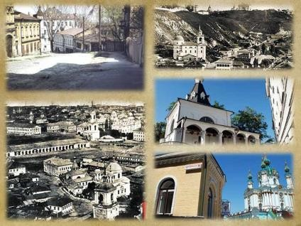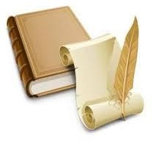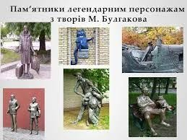Ілюстрації для кроссенсу:

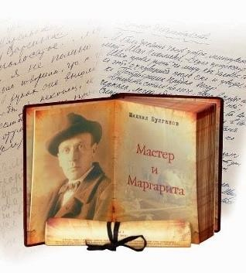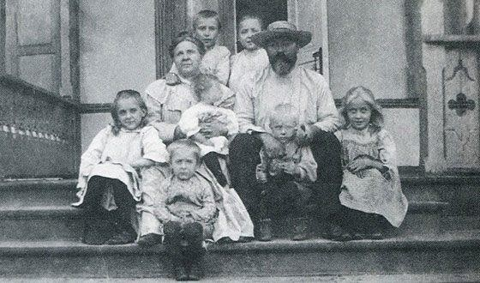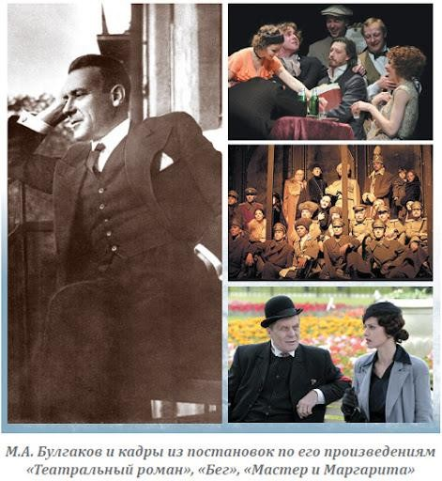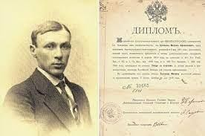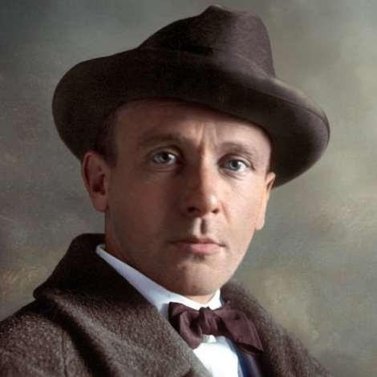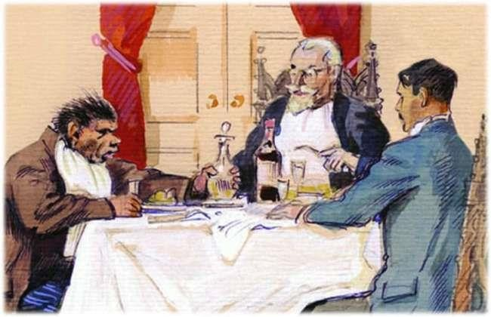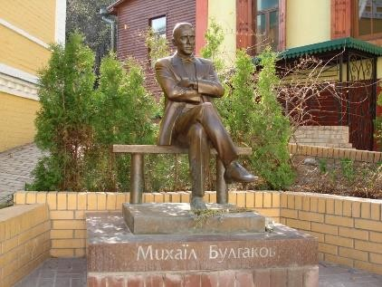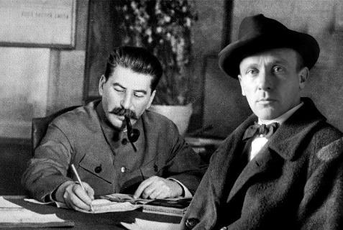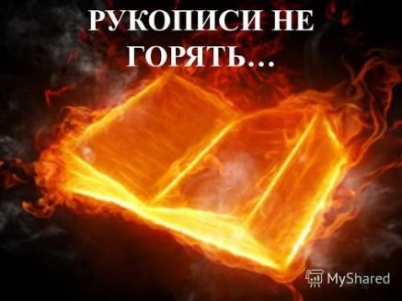

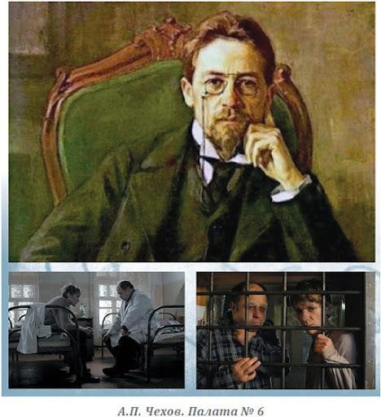

Приклад кроссенса:

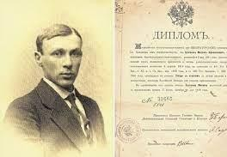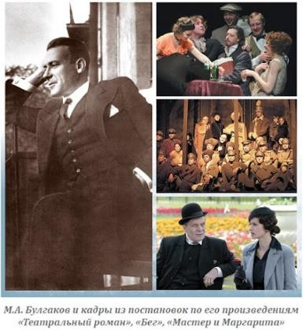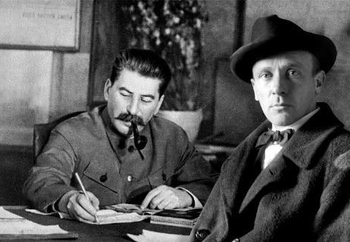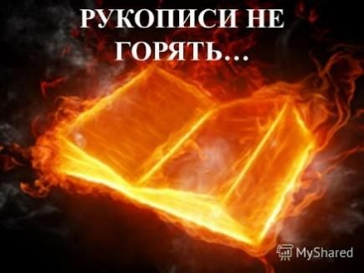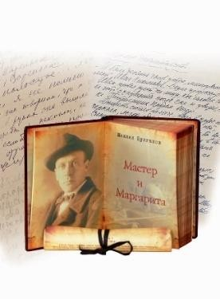

## Міні - дослідження.

Теоретик мистецтва Пауль Клеє зазначав: «Мистецтво не відтворює реальність, воно його творить» і «чим жахливіший світ, то абстрактніше мистецтво». Назвіть твори М.Булгакова, які ви читали або про які чули, визначте риси модернізму в них.

*(Гротеск, пародійність, іронія, створення зовнішнього світу через сприйняття героя (індивіда), фантастичні сюжети, відкритість фіналу твору, звертання до «я» читача, глибокий містицизм світовідчуття автора, співставленні містичного та буденного та інші).*

## Перегляд трейлера до фільму «Майстер і Маргарита».

* Як трейлер передає основні події книги про Майстра і Маргариту?
* Чи співпадають образи героїв у трейлері з тими, які намалювала ваша уява?

## Повідомлення вчителя та учня про історію створення роману

Слово вчителя

Відомо шість редакцій твору. Спершу письменник хотів написати

«роман про диявола» — сатиричну фантасмагорію із вставною новелою про Христа і Пілата. Варіанти назв роману були такі: «Чорний маг», «Копито інженера», «Жонглер з копитом», «Син В (...)», «Гастроль (Воланда)»,

«Інженер з копитом» тощо. 1931-1932 рр. у роман увійшли образи Майстра і Маргарити, а 1937—1938 рр. з'явилася остаточна назва — «Майстер і Маргарита».

Повідомлення учня «Культурні та літературні джерела роману».

*Життя в СРСР у 1920-1930 рр.* (крах релігії як цілого пласту духовного й культурного життя, мистецькі організації, побут москвичів, репресії, долі митців, життя Москви та Києва, двох міст, з якими найбільше пов'язана діяльність митця).

*Автобіографія* (у фігурі Майстра вбачають автобіографічні риси Булгакова, історія кохання Майстра й Маргарити – це історія кохання Булгакова й Олени Сергіївни).

*Враження від творів мистецтва* («Демон», «Шестикрилий Серафим» М. Врубеля, полотна В. Васнєцова у Володимирському соборі у Києві, художня панорама «Голгофа» тощо).

*Літературні твори* («Куди йдеш» Г. Сенкевича, «Прокуратор Іудеї» А. Франса, «Фауст» Й.В. Ґете (Булгаков любив цей видатний твір і захоплювався однойменною оперою, на які в романі є безпосередні посилання. Три головні герої «Майстра і Маргарити» прямо пов'язані з «Фаустом». Ім'я романної Маргарити таке ж саме, як і в героїні твору Ґете, а Мефістофель в одній із частин трагедії («Вальпуржина ніч»), протискаючись крізь натовп нечисті, називає себе Фоландом (німецькою Voland): «Дорогу Фоланду! Гей, люба чернь, роздайсь!» Так само майстер — коханий Маргарити — у ранніх редакціях роману фігурує як Фауст. Також прикметно, що епіграфом до роману слугує цитата з трагедії Й. В. Ґете «Фауст»), «Золотий горнець»,

«Малюк Цахес» Гофмана, твори М. Гоголя, твори Ф. Достоєвського, зокрема

«Ідіот» (прослідковується зв'язок Ієшуа з князем Мишкіним).

*Міфологія* (Євангельські легенди про Ісуса Христа, Понтія Пілата, Іуду та ін., Біблійні міфи про Диявола та поєдинок Христа з ним, слов'янські міфи про відьом, демонів, нечисту силу, німецька легенда про народження Пілата, швейцарська легенда про неспокій Пілата і його муки, слов’янські міфи про відьом, демонів, вампірів, русалок).

*Апокрифи* (різні трактування долі Іуди, Пілата та інших біблійних персонажів, образ Азазелло – грішного ангела, який навчив людей виготовляти зброю та прикраси, Бегемот – підручний Сатани, що мешкав у невидимій пустині на сході від саду, де жили праведні, й наділяв людей тваринними нахилами).

## Слово вчителя.

Вершиною творчості М.Булгакова є роман «Майстер і Маргарита». Глибину цього твору не можна вичерпати. Американський літературознавець М. Крепе у книжці «Булгаков і Пастернак як романісти» писав: «Роман Булгакова для російської літератури справді в найвищому ступені новаторський, а тому і нелегко дається до рук. Тільки критики наближаються

до нього зі своєю стандартною системою мірок, як бачать, що щось не так, а дещо зовсім не так. Фантастика натикається на чистий реалізм, міф – на історичну достовірність, теософія – на демонізм, романтика – на клоунаду». Цей роман не має аналогів навіть в європейській літературі.

«Майстер і Маргарита» - «роман – лабіринт», роман-міф зі складною філософською проблематикою. Він не вкладається у звичні жанрові схеми. Літературознавці вбачають у ньому ознаки модерністського роману, проте дехто бачить підстави називати його побутовим, оскільки в ньому широко представлено картину московського побуту 30 рр. ХХ ст. Можна вважати його фантастичним, містичним, філософським, сатиричним, любовно-ліричним, але все ж більшість дослідників схиляються вважати його романом-міфом.

## Дослідницька робота.

Спробуємо розібратися, чому цей твір називають романом-міфом (учні приводять свої докази).

* + Сюжетна багатомірність. Ідея реальності міфологічного світу (Перша сюжетно-образна реальність твору – сучасність чи історія, скрізь яку

«просвічується» міф. Автор звертається до давніх сюжетів (сюжетів Нового Завіту) і вступає з ними в полеміку. Записи Левія Матвія оцінюються Ієшуа як такі, що не відповідають дійсності. Відповідно, текст роману будується як

«істинна» версія подій. А достовірність подій засвідчує їх очевидець – Воланд. Біблійні мотиви набувають у Булгакова нових рис: персонажі наділені земними характерами та вирішують земні проблеми. Прикладами “заземлення” біблійних героїв є головний біль Понтія Пилата, спрага Єшуа та ін.)

* + Потужна система символів (тьма і світло – зло і добро; сонце – символ життя, радості, справжнього світла – супроводжує Ієшуа на хресному шляху як прояв жаркої та как излучение жаркой и опаляючої реальності; місяць – це фантастичний світ тіней, загадок, царства Воланда та його гостей; крім того, це холодяще світло заспокоєння та сну; гроза – символ страшного суду; використовуються символічні числа 13, 12, 3, 5; жовтий колір — тривога, брехня; золотий колір трактується як символ вічного життя, сили та всього вищого);
  + Система двійників (Понтій Пилат має своїх двійників в образах Стравінського і Воланда. Двійниками Афрания є Федір Васильович і Коров’єв Фагот. Марк Крисобой має двійників в образах Арчиба Арчибльдовича і Азазелло. Наступна тріада – це Банга – Тузбубен – Бегемот. Двійники Іуди – це Алозій Могорич і Барон Майгель. У Нізи двійниками є Наташа і Гелла. Відповідно вони є представниками давнього, сучасного та потойбічного світів.)

# Підсумок уроку. Рефлексія.

* Які моральні цінності стверджував у своїй творчості М. Булгаков?
* У чому, на вашу думку, справжнє призначення митця?
* Назвіть основні твори письменника. Які з них ви хотіли б мати у власній бібліотеці?
* Якою стає роль митця у тоталітарному суспільстві? Чи погоджуєтеся ви з думкою про необхідність ідеологічного складника у творчості?
* Пофантазуйте. Уявіть, що Булгаков прожив усе життя в Києві. Як би це вплинуло на його творчу спадщину?

# Домашнє завдання

Знати зміст роману М.Булгакова «Майстер і Маргарита». Усно скласти враження від першого знайомства з твором. Записати в робочі зошити 2-3 запитання за змістом, на які ви хотіли б отримати відповідь. Обрати будь-який епізод роману «Майстер і Маргарита» й підібрати у Мережі ілюстрації до нього.

Творчі завдання за групами: підготувати повідомлення «Світ радянської дійсності» - 1 ряд, «Фантастична «дияволіада» в романі – пригоди Воланда в Росії» - 2 ряд, «Біблійна давнина у творі» - 3 ряд.

Індивід. завд.: підготувати повідомлення «Хронотоп роману»

Список використаних джерел:

* 1. Бацько Л. М. Михайло Булгаков, "Майстер і Маргарита". Цикл уроків за М.Булгаковим та його романом "Майстер і Маргарита" / Л. М. Бацько [Електронний ресурс] – Режим доступу: [https://vseosvita.ua/library/mihajlo-](https://vseosvita.ua/library/mihajlo-bulgakov-majster-i-margarita-226117.html) [bulgakov-majster-i-margarita-226117.html](https://vseosvita.ua/library/mihajlo-bulgakov-majster-i-margarita-226117.html)
  2. Волощук Є. В. Зарубіжна література (рівень стандарту) : підруч. для 11-го кл. закл. заг. серед. освіти / Євгенія Волощук – Київ : Генеза, 2019. – 176 с.
  3. Ісаєва О. О. Зарубіжна література (рівень стандарту) : підруч. для 11 кл. закладів загальної середньої освіти / О. О. Ісаєва, Ж. В. Клименко, А. О. Мельник – К. : УОВЦ «Оріон», 2019. – 224 с.
  4. Кадоб’янська Н. М. Зарубіжна література (рівень стандарту) : підруч. для 11 кл. закладів загальної середньої освіти / Н. М. Кадоб’янська, Л. М. Удовиченко. – Х. : ТОВ «СИЦИЯ», 2019. – 256 с.
  5. Ковбасенко Ю. І. Зарубіжна література (рівень стандарту) : підруч. для 11 класу закладів загальної середньої освіти / Ю. І. Ковбасенко. – Київ : Література ЛТД, 2019. – 256 с.
  6. Коновалова М. В. Зарубіжна література. 11 клас. Рівень стандарту / М. В. Коновалова – Х. : Вид. група «Основа», 2019. – 128 с.
  7. Куцінко О. Г. Зарубіжна література. 11 клас. Рівень стандарту. / М. В. Коновалова. – Х. : Вид. група «Основа», 2020. – 255 с.
  8. Ніколенко О. Зарубіжна література (рівень стандарту) : підруч. для 11 кл. закл. загальн. середн. освіти / Ольга Ніколенко, Людмила Ковальова, Людмила Юлдашева, Дмитро Лебедь, Ольга Орлова, Катерина Ніколенко. – К. : Грамота, 2019. – 192 с.
  9. Паращич В. В. Зарубіжна література (рівень стандарту) : підруч. для 11 кл. закл. загал. серед. освіти / В. В. Паращич, Г. Є. Фефілова, М. В. Коновалова. – Харків : Вид-во «Ранок», 2019. – 160 с.